## 电场能的性质

### 考点一　描述电场能的性质的物理量

1．静电力做功的特点

静电力做功与路径无关，只与电荷量和电荷移动过程始、末位置间的电势差有关．

2．电势能

(1)定义：电荷在电场中具有的势能，称为电势能．

(2)说明：电势能具有相对性，通常把无限远处或大地表面的电势能规定为零．

3．电势

(1)定义：电荷在电场中某一点的电势能与它的电荷量之比．

(2)定义式：*φ*＝.

(3)矢标性：电势是标量，有正、负之分，其正(负)表示该点电势比零电势高(低)．

(4)相对性：电势具有相对性，同一点的电势因选取零电势点的不同而不同．

4．静电力做功与电势能变化的关系

(1)静电力做的功等于电荷电势能的减少量，即*WAB*＝*E*p*A*－*E*p*B*.静电力对电荷做多少正功，电荷电势能就减少多少；电荷克服静电力做多少功，电荷电势能就增加多少．

(2)电势能的大小：由*WAB*＝*E*p*A*－*E*p*B*可知，若令*E*p*B*＝0，则*E*p*A*＝*WAB*，即一个电荷在电场中某点具有的电势能，数值上等于将其从该点移到零电势能位置过程中静电力所做的功．

技巧点拨

1．求电场力做功的四种方法

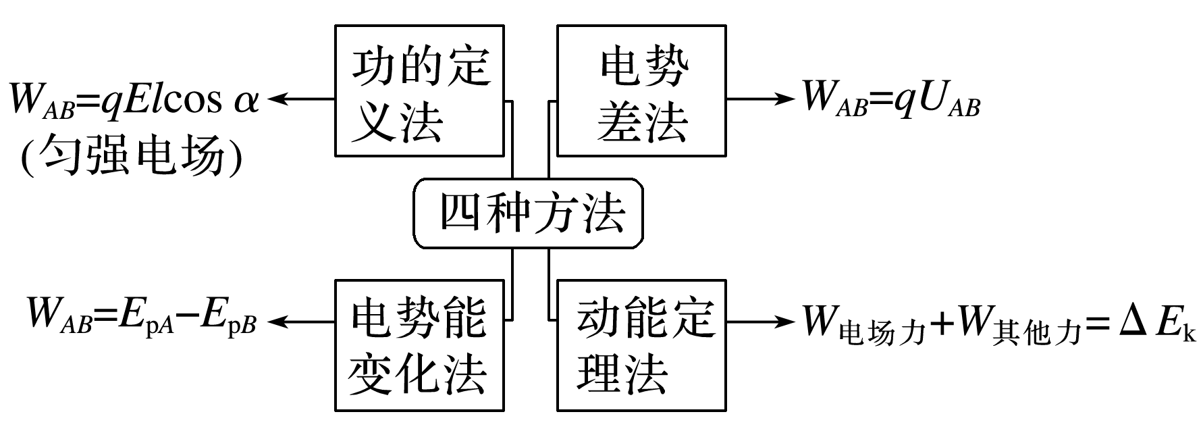

2．判断电势能变化的两种方法

(1)根据电场力做功：电场力做正功，电势能减少，电场力做负功，电势能增加．

(2)根据*E*p＝*φq*：正电荷在电势越高处电势能越大；负电荷在电势越高处电势能越小．

3．电势高低的四种判断方法

(1)电场线法：沿电场线方向电势逐渐降低．

(2)电势差与电势的关系：根据*UAB*＝，将*WAB*、*q*的正负号代入，由*UAB*的正负判断*φA*、*φB*的高低．

(3)*E*p与*φ*的关系：由*φ*＝知正电荷在电势能大处电势较高，负电荷在电势能大处电势较低．

(4)场源电荷的正负：取离场源电荷无限远处电势为零，正电荷周围电势为正值，负电荷周围电势为负值；靠近正电荷处电势高，靠近负电荷处电势低．空间中有多个点电荷时，某点的电势可以代数求和．

例题精练

1．如图1所示为某一带正电的点电荷产生的电场中的一条电场线．*A*、*B*、*C*、*D*为该电场线上的点，相邻两点间距相等，电场线方向由*A*指向*D*.一个带正电的粒子从*A*点由静止释放，运动到*B*点时的动能为*E*k，仅考虑电场力的作用，则(　　)

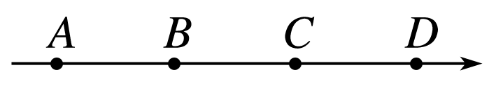

图1

A．从*A*点到*D*点，电势先升高后降低

B．粒子一直做匀加速运动

C．粒子在*BC*段电势能的减少量大于在*CD*段电势能的减少量

D．粒子运动到*D*点时动能等于3*E*k

答案　C

解析　因为该电场线为一带正电的点电荷产生的，根据电场线的特点可知该正电荷在*A*点的左侧，沿着电场线方向电势降低，即从*A*点到*D*点电势降低，选项A错误；由正点电荷的电场线特点可知，从*A*到*D*电场强度越来越小，粒子加速度越来越小，可知粒子做加速度减小的加速运动，选项B错误；由题图可知*BC*段靠近场源电荷，而电场线密集的地方，电势降低较快，故*BC*段的电势差大于*CD*段的电势差，根据电场力做功*W*＝*qU*，故*BC*段电场力做的正功更多，则粒子在*BC*段电势能的减少量大于在*CD*段电势能的减少量，选项C正确；若该电场是匀强电场，从*A*到*B*，根据动能定理有*qU*＝*E*k，从*A*到*D*，根据动能定理有3*qU*＝*E*k*D*，联立得*E*k*D*＝3*E*k，而该电场是非匀强电场，从*A*到*D*距离相等的两点间的电势差越来越小，故粒子运动到*D*点时动能小于3*E*k，选项D错误．

2．(多选)真空中有两个固定的带正电的点电荷，电荷量不相等．一个带负电的试探电荷置于二者连线上的*O*点时，仅在电场力的作用下恰好保持静止状态．过*O*点作两正电荷连线的垂线，以*O*点为圆心的圆与连线和垂线分别交于*a*、*c*和*b*、*d*，如图2所示．以下说法正确的是(　　)

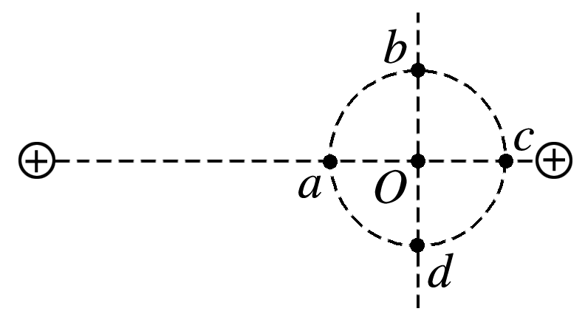

图2

A．*a*点电势低于*O*点

B．*b*点电势低于*c*点

C．该试探电荷在*a*点的电势能大于在*b*点的电势能

D．该试探电荷在*c*点的电势能小于在*d*点的电势能

答案　BD

解析　作出两个固定点电荷分别在*O*点附近的电场线，由题意知，*O*点的场强*EO*＝0，则两点电荷分别在*O*点处产生电场的电场线疏密相同，进而推知*O*点左侧的电场方向向右，*O*点右侧的电场方向向左．可以判定：*a*点电势高于*O*点，*b*点电势低于*c*点，故A错误，B正确；由*E*p＝*φq*可知，*a*点的电势高于*b*点，试探电荷(带负电)在*a*点的电势能比*b*点小，故C错误；*c*点电势高于*d*点，试探电荷(带负电)在*c*点的电势能小于*d*点，故D正确．

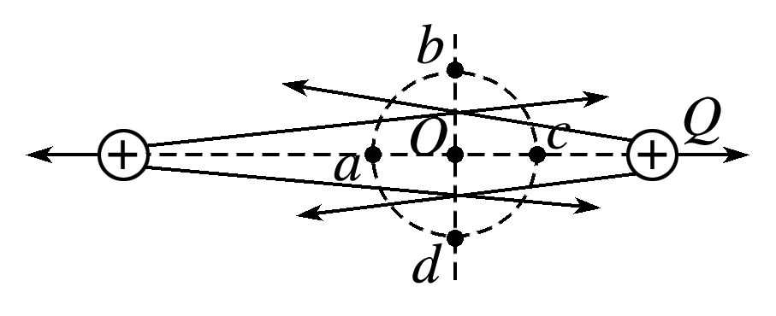

### 考点二　电场线、等势面及运动轨迹问题

1．等势面

(1)定义：电场中电势相同的各点构成的面．

(2)四个特点：

①在同一等势面上移动电荷时电场力不做功．

②电场线一定与等势面垂直，并且从电势高的等势面指向电势低的等势面．

③等差等势面越密的地方电场强度越大，反之越小．

④任意两个等势面都不相交．

2．几种常见等势面的比较

|  |  |  |
| --- | --- | --- |
| 电场 | 等势面(虚线)图样 | 特点 |
| 匀强电场 |  | 垂直于电场线的一簇平面 |
| 点电荷的电场 |  | 以点电荷为球心的一簇球面 |
| 等量异种点电荷的电场 |  | 两电荷连线的中垂面为等势面 |
| 等量同种正点电荷的电场 |  | 在电荷连线上，中点电势最低；在中垂线上，中点电势最高 |

技巧点拨

带电粒子在电场中运动轨迹问题的分析方法

1．判断速度方向：带电粒子运动轨迹上某点的切线方向为该点处的速度方向．选用轨迹和电场线(等势线)的交点更方便．

2．判断电场力的方向：仅受电场力作用时，因轨迹始终夹在速度方向和带电粒子所受电场力方向之间，而且向合外力一侧弯曲，结合速度方向，可以判断电场力方向．

若已知电场线和轨迹，所受电场力的方向与电场线(或切线)共线；

若已知等势线和轨迹，所受电场力的方向与等势线垂直．

3．判断电场力做功的正负及电势能的增减：若电场力方向与速度方向成锐角，则电场力做正功，电势能减少；若电场力方向与速度方向成钝角，则电场力做负功，电势能增加．

例题精练

3．如图3所示，实线*MN*是某匀强电场中的一条电场线．一带正电粒子射入电场后，仅在电场力作用下沿虚线*ABC*运动．下列说法中正确的是(　　)

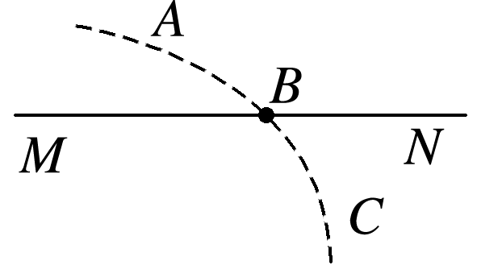

图3

A．粒子在*A*点的加速度比在*C*点的加速度大

B．粒子在*A*点的电势能比在*C*点的电势能小

C．*M*、*N*两点的电势：*φM*>*φN*

D．电场线的方向水平向右

答案　B

解析　由于电场为匀强电场，可得到粒子在*A*点的加速度与*C*点的加速度大小相等，故A错误；由题图可知，粒子在*B*点所受电场力方向向左，又因为粒子带正电，故电场线方向向左，由沿着电场线方向电势降低，则*φN*>*φM*，故带正电粒子从*A*点到*C*点电场力做负功，电势能增加，所以粒子在*A*点的电势能比在*C*点的电势能小，故B正确，C、D错误．

4．(多选)两个固定的等量异种点电荷所形成电场的等势面如图4中虚线所示，一带电粒子以某一速度从图中*a*点进入电场，其运动轨迹如图中实线所示，若粒子只受电场力作用，则下列关于带电粒子的判断正确的是(　　)

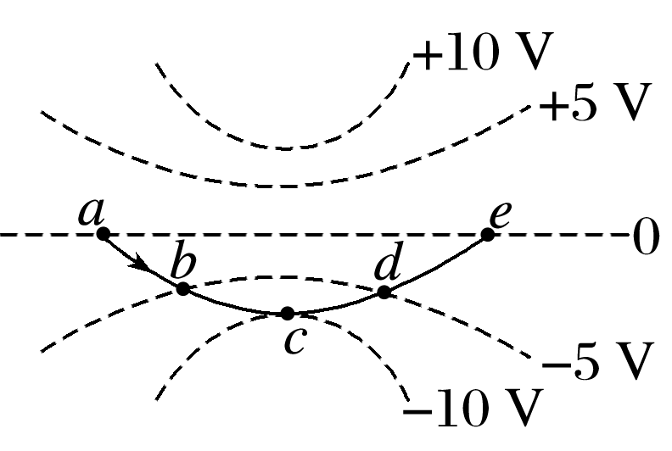

图4

A．带正电

B．速度先增大后减小

C．电势能先增大后减小

D．经过*b*点和*d*点时的速度大小相同

答案　CD

解析　根据粒子的运动轨迹及等势面分布可知，粒子带负电，选项A错误；粒子从*a*到*c*再到*e*的过程中电场力先做负功后做正功，速度先减小后增大，电势能先增大后减小，选项B错误，C正确；因为*b*、*d*两点在同一等势面上，所以粒子在*b*、*d*两点的电势能相同，所以粒子经过*b*点和*d*点时的速度大小相同，选项D正确．

### 考点三　电势差与电场强度的关系

1．电势差

(1)定义：在电场中，两点之间电势的差值叫作电势差．

(2)定义式：*UAB*＝.

2．电势差与电势的关系

*UAB*＝*φA*－*φB*，*UAB*＝－*UBA*.

3．匀强电场中电势差与电场强度的关系

(1)*UAB*＝*Ed*，*d*为*A*、*B*两点沿电场方向的距离．

(2)沿电场方向电势降落得最快．

技巧点拨

1．由*E*＝可推出的两个重要推论

推论1　匀强电场中的任一线段*AB*的中点*C*的电势*φC*＝，如图5甲所示．

推论2　匀强电场中若两线段*AB*∥*CD*，且*AB*＝*CD*，则*UAB*＝*UCD*(或*φA*－*φB*＝*φC*－*φD*)，如图乙所示．

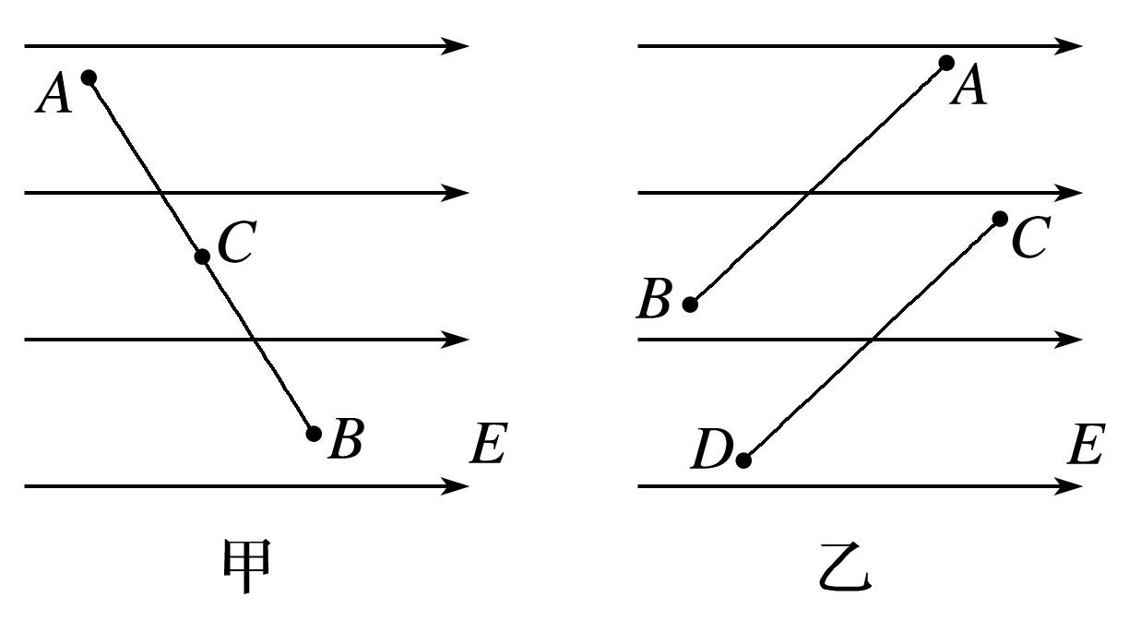

图5

2．*E*＝在非匀强电场中的三点妙用

(1)判断电场强度大小：等差等势面越密，电场强度越大．

(2)判断电势差的大小及电势的高低：距离相等的两点间的电势差，*E*越大，*U*越大，进而判断电势的高低．

(3)利用*φ*－*x*图象的斜率判断电场强度随位置变化的规律：*k*＝＝＝*Ex*，斜率的大小表示电场强度的大小，正负表示电场强度的方向．

3．等分法确定电场线及电势高低的解题思路

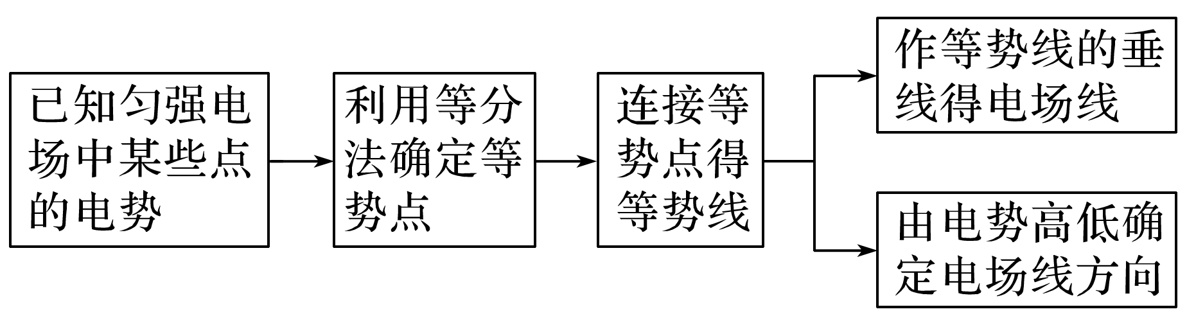

例题精练

5．如图6所示是匀强电场中的一组等势面，若*A*、*B*、*C*、*D*相邻两点间距离为2 cm，*A*点和*P*点间距离为1.5 cm，则该电场的电场强度*E*和电势*φP*分别为(　　)

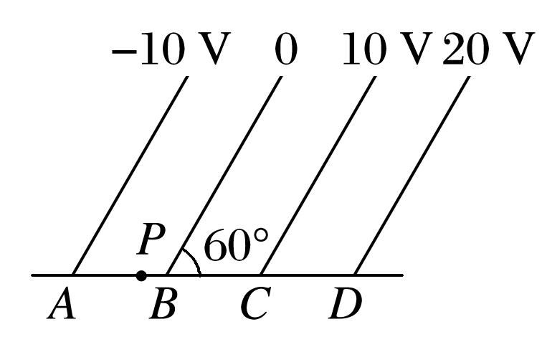

图6

A．500 V/m，－2.5 V

B. V/m，－2.5 V

C．500 V/m,2.5 V

D. V/m,2.5 V

答案　B

解析　根据*E*＝得*E*＝＝ V/m＝ V/m.*UAB*＝－*UBA*＝－10 V，＝＝，得*UAP*＝－7.5 V，*φP*＝*φA*－*UAP*＝－10 V－(－7.5 V)＝－2.5 V，故B正确．

6．(多选)一匀强电场的方向平行于*xOy*平面，平面内*a*、*b*、*c*三点的位置如图7所示，三点的电势分别为10 V、17 V、26 V．下列说法正确的是(　　)

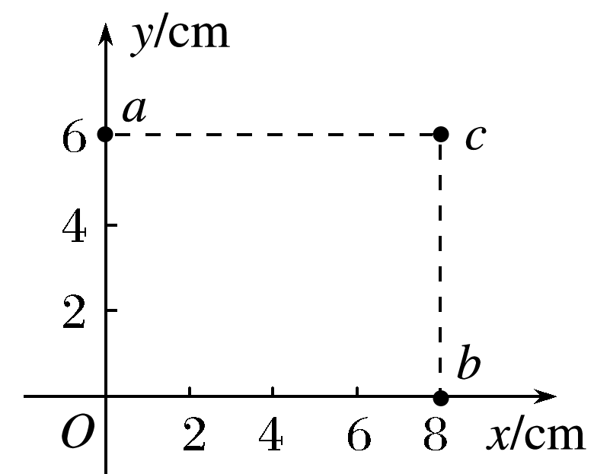

图7

A．电场强度的大小为2.5 V/cm

B．坐标原点处的电势为1 V

C．电子在*a*点的电势能比在*b*点的低7 eV

D．电子从*b*点运动到*c*点，电场力做功为9 eV

答案　ABD

解析　如图所示，

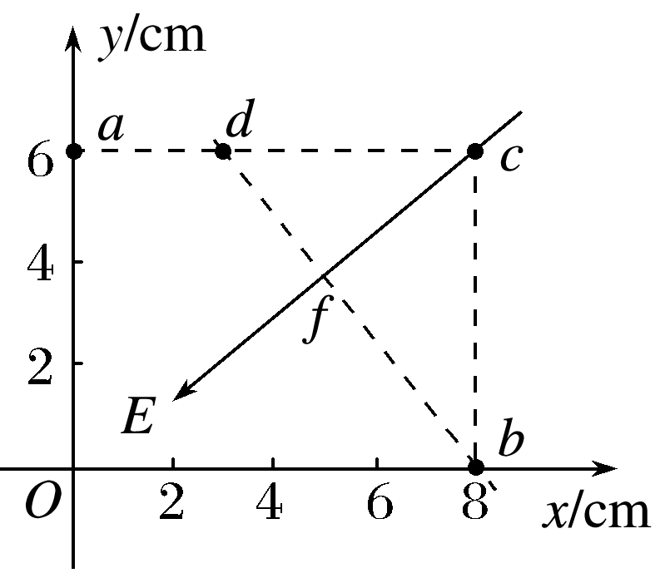

设*a*、*c*之间的*d*点电势与*b*点电势相同，则＝＝，所以*d*点的坐标为(3.5 cm,6 cm)，过*c*点作等势线*bd*的垂线，电场强度的方向由高电势指向低电势．由几何关系可得，*cf*的长度为3.6 cm，电场强度的大小*E*＝＝＝2.5 V/cm，故选项A正确；因为*Oacb*是矩形，所以有*Uac*＝*UOb*，可知坐标原点*O*处的电势为1 V，故选项B正确；*a*点电势比*b*点电势低7 V，电子带负电，所以电子在*a*点的电势能比在*b*点的高7 eV，故选项C错误；*b*点电势比*c*点电势低9 V，电子从*b*点运动到*c*点，电场力做功为9 eV，故选项D正确．

# 综合练习

**一．选择题（共20小题）**

1．（香坊区校级期末）如图中M、N两点分别放置两个等量同种电荷，A为它们连线的中点，B、C、E、F四点的位置如图所示，AE＜AB＜AC＜AF，下列关于各点的场强和电势的关系正确的是（　　）

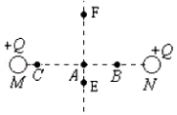

A．场强最小的点是A点，电势最高的点是B点

B．场强最小的点是A点，电势最高的点是C点

C．电势最低的点是A点，电势最高的点是F点

D．A、E、F三点的电势相等

【分析】根据等量同种电荷电场线和等势线分布情况和对称性，判断各点的电势和场强关系。

【解答】解：根据等量同种电荷电场线和等势线分布情况和对称性，电荷在A点的电场强度等大反向，所以A点电场强度是零，故A点场强最小；电场线由正电荷发出，沿电场线电势降低，故离正电荷越近电势越高，可知C点电势高于B点电势，B点电势高于A点电势。两电荷连线的中垂线上电场方向由A点沿中垂线指向两侧，所以A点电势高于E点电势，E点电势高于F点，F点电势最低，故ACD错误，B正确；

故选：B。

【点评】对于等量同种电荷的电场，要明确两电荷连线和两电荷连线的中垂线上的电场和电势情况。

2．（山东月考）如图，ab、cd为圆的两条互相垂直的直径，等量异种点电荷+Q、﹣Q（Q＞0）分别位于a、b两点时，d点的场强大小为E1、电势为φ1；+Q不动，将﹣Q移到c点时，d点的场强大小为E2、电势为φ2。则（　　）

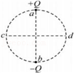

A．E1＞E2φ1＞φ2 B．E1＞E2φ1＜φ2

C．E1＜E2φ1＞φ2 D．E1＜E2φ1＜φ2

【分析】两个等电量点电荷Q产生的电场等势线与电场线具有对称性，根据顺着电场线电势降低和对称性，分析B与C电势的高低，判断电场力做功情况，分析A点和C点的电势高低，判断电势能的大小，根据点电荷的电场E＝k $\frac{Q}{r^{2}}$ 和电场叠加原理可求解O点的场强大小．

【解答】解：由于+Q位置不动，﹣Q与d点距离变大，所以d点电势升高，即φ1＜φ2；设圆的半径为r，则点电荷+Q在d点产生的场强大小为 $\frac{kQ}{2r^{2}}$，方向沿ad，点电荷﹣Q位于b点时在d点产生的场强大小也为 $\frac{kQ}{2r^{2}}$，方向沿db，根据矢量合成的法则，整理得E1；点电荷﹣Q位于c点时，它在d点产生的场强大小为 $\frac{kQ}{4r^{2}}$，方向沿dc，根据矢量合成的法则，整理得E2，所以E1＞E2，故B正确，ACD错误。

故选：B。

【点评】本题关键抓住电场线与等势线的分布情况及其对称性，知道空间每一点的电场是由两个点电荷产生的电场叠加而成，能熟练运用平行四边形定则求解合场强．

3．（溧水区校级期末）如图所示，实线为两个点电荷Q1、Q2产生的电场的电场线，虚直线cd为Q1、Q2连线的垂直平分线，O为垂足，c、d两点在垂直平分线上且关于Q1、Q2连线对称。一电子（不计重力）从a点沿虚曲线途径O点运动到b点。下列说法正确的是（　　）

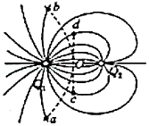

A．Q1的电荷量小于Q2的电荷量

B．c、d两点的电势相同，场强相同

C．电子过O点时的加速度大于过a点时的加速度

D．电子在O点时的电势能大于在a点时的电势能

【分析】根据电场线的特点，结合带电粒子轨迹弯曲方向判断点电荷的电性和电荷量的相对大小；根据电场线的疏密情况判断加速度大小；根据电场力做功情况，分析电势能的变化情况。

【解答】解：A、Q1周围的电场线比Q2周围的电场线密，说明Q1的电荷量大于Q2的电荷量，故A错误；

B、根据电场线的分布情况可知Q1和Q2为异种电荷，根据曲线运动的合力方向指向凹处可知，Q1为正电荷，Q2为负电荷，电场线的方向由Q1沿电场线方向指向Q2，

根据对称性可知c、d两点的电势相等，场强大小相等，方向不同，故B错误；

C、O点附近的电场线比a点附近的电场线密，说明电场强度大，电子受到的电场力大，由牛顿第二定律可知，加速度也大，故电子过O点时的加速度大于过a点时的加速度，故C正确；

D、电子从a点运动到O点的过程中电场力方向与速度方向的夹角小于90°，电场力做正功，电势能逐渐减小，即电子在O点时的电势能小于在a点时的电势能，故D错误；

故选：C。

【点评】本题是电场中轨迹问题，要明确带电粒子做曲线运动时，合力指向轨迹弯曲的内侧，明确电场力的方向，从而判断电场力做功情况。

4．（黄浦区期末）如图所示，带电量为2Q的负点电荷置于a点，带电量为Q的正点电荷置于b点，ab连线上有M、N两点，且aM＝bN，则M、N两点的场强大小和电势高低的情况为（　　）

菁优网：http://www.jyeoo.com

A．EM＞EN，φM＜φN B．EM＞EN，φM＞φN

C．EM＜EN，φM＞φN D．EM＜EN，φM＜φN

【分析】根据沿电场线方向电势逐渐降低，比较出M、N两点的电势高低；根据电场线的疏密比较M、N两点间的场强大小．

【解答】解：因为a点的点电荷电量大于b点点电荷的电量，M、N两点距离两个点电荷的距离相等，则M点的电场线比N点的电场线密，所以EM＞EN。

电场线由b指向a，沿着电场线方向电势逐渐降低，则φM＜φN．故A正确，BCD错误。

故选：A。

【点评】解决本题的关键知道电场线的特点，知道电场线的疏密表示电场的强弱，沿电场线方向电势逐渐降低．

5．（奉贤区二模）如图是某电场中一条直电场线，在电场线上有A、B两点，将一个正电荷由A点以某一初速度vA释放，它能沿直线运动到B点，且到达B点时速度恰好为零。根据上述信息可知（　　）

菁优网：http://www.jyeoo.com

A．场强大小EA＞EB B．场强大小EA＜EB

C．电势高低φA＞φB D．电势高低φA＜φB

【分析】根据带正电的粒子的运动特点判断带电粒子所受电场力的方向，从而判断电场强度的方向，根据电场线的方向，判断电势的高低。因为无法判断加速度的大小变化，无法判断电场强度大小的变化。

【解答】解：CD、根据题意带正电的粒子做减速直线运动，故粒子受到的力从B指向A，故电场强度的方向为从B指向A，沿电场线方向电势降低，故φA＜φB，故D正确，C错误；

AB、因为不能判断粒子的加速度的大小变化，所以不能判断粒子所受电场力的大小，故不能判断电场强度的变化，故AB错误。

故选：D。

【点评】解本题的关键是根据粒子的运动情况判断受力情况，通过受力情况判断电场强度的情况、电场线的情况。

6．（安徽一模）如图所示，正方形四个顶点上依次置放电荷量为+q、+q、+q、﹣q的点电荷，a、b、c、d是对角线上的四个点，他们到中心O点的距离均相同。则（　　）

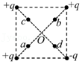

A．a、b两点的场强相同，电势相同

B．a、b两点的场强不同，电势相同

C．c、d两点的场强相同，电势相同

D．c、d两点的场强相同，电势不同

【分析】本题可根据等量同种电荷和等量异种电荷电场的分布情况，运用电场的叠加原理进行分析．分析要抓住电场线和等势线分布的对称性．

【解答】解：因为正方形对角线的相互垂直，所以ab电荷和cd电荷连线垂直；

AB、a、b两点在等量同种电荷连线上，在等量异种电荷的中垂线上，根据等量同种电荷和等量异种电荷电场的分布情况可知，在等量异种电荷中垂线上的电场强度相同，电势相等；在等量同种电荷的连线上电场强度大小相同，方向不同，电势相等；根据电场的叠加原理可知a、b两点的电场强度不同，电势相等，故A正确，B错误；

CD、c、d两点在等量异种电荷连线上，在等量同种电荷的中垂线上，根据等量同种电荷和等量异种电荷电场的分布情况可知，在等量同种电荷中垂线上的电场强度大小相等，方向不同，电势相等；在等量异种电荷的连线上电场强度相同，电势不等；根据电场的叠加原理可知a、b两点的电场强度不同，电势不等，故CD错误；

故选：B。

【点评】本题关键是要明确两个等量同种电荷和异种电荷电场线和等势面的分布情况，知道沿着场强方向，电势越来越低，灵活运用电场的叠加原理进行分析．

7．（上海学业考试）一带正电的物体沿电场线方向运动，则（　　）

A．受力增大 B．速度减小 C．电势能减小 D．加速度减小

【分析】依据电场线的疏密来体现电场强度的强弱，根据F＝qE，来判定电场力大小，结合沿着电场线方向电场力做正功，则电势能减小，从而即可判定。

【解答】解：AD、一带正电的物体沿电场线方向运动，由于不知电场线的疏密，因此无法确定电场强度强弱，则不知道电场力大小，那么加速度也无法确定大小，故AD错误；

BC、根据带正电物体受到的电场力与运动方向相同，电场力做正功，电势能减小，动能增大，速度也增大，故B错误，C正确；

故选：C。

【点评】考查电场线的疏密与电场强度强弱关系，理解电场力做功与电势能的变化关系，掌握正电荷受到电场力的方向与电场强度方向的相同，而负电荷受到的电场力的方向与电场强度方向相反。

8．（成都月考）如图所示，A、B为一对等量正电荷连线上的两点（其中B为中点），C为连线中垂线上的一点。现将一个电荷量为q的正点电荷自A沿直线移到B再沿直线移到C，则该电荷的电势能的变化情况是（　　）

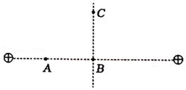

A．先增大后减小 B．先减小后增大

C．一直减小 D．一直增大

【分析】根据等量正电荷的电场线分布，判断AB连线和BC连线上场强的方向，然后判断正点电荷的受力方向，根据电场力做功的正负，判断电势能的变化。

【解答】解：由题意，两个等量同种电荷，它们在点B处产生的电场强度大小相等，方向相反，合场强为零，AB连线上方的中垂线上每一点（除B点）电场方向都向上，从A到B再到C的过程中，电场强度方向先沿AB方向，后沿BC方向，正电荷所受力的方向与电场强度方向相同，所以正点电荷自A沿直线移到B的过程中，电场力做正功，再沿直线移到C时，电场力还是做正功，则该电荷的电势能一直减小。故C正确，ABD错误。

故选：C。

【点评】解决本题的关键是熟悉等量同种电荷和等量异种电荷的电场线分布情况和特点，另外要掌握电场力做功与电势能的变化间的关系。

9．（九龙坡区期末）如图所示，一匀强电场的方向平行于xOy平面，O点为坐标原点。已知OM与x轴夹角为θ＝60°，从O点起沿x轴方向每经过1m距离电势下降10V，沿OM方向每经过1m电势下降也为10V，图中P点坐标（$\sqrt{3}$ m，1m），则下列说法正确的是（　　）

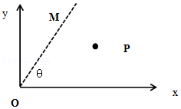

A．电场强度沿OP方向，大小为10 $\sqrt{3}$ V/m

B．OP两点的电势差为 $\frac{40\sqrt{3}}{3}$ V

C．沿x轴正方向移动电子，每移动1m，电场力做功10eV

D．沿y轴正方向每移动1m，电势降低 $\frac{\sqrt{3}}{10}$ V

【分析】根据匀强电场的特点，结合从O点起沿x轴方向每经过1m距离电势下降10V，沿OM方向每经过1m电势下降也为10V，可以判断出电场的方向沿x轴与OM的角平分线方向，由U＝Edcosα即可求出电场强度；由几何关系求出OP的距离，结合匀强电场的特点求出OP之间的电势差；电子带负电，由W＝qU求出电场力做的功。

【解答】解：A、由题，由于从O点起沿x轴方向每经过1m距离电势下降10V，沿OM方向每经过1m电势下降也为10V，可以判断出电场的方向沿x轴与OM的角平分线方向，与x轴之间的夹角为α＝30°；x轴方向每经过1m距离电势下降10V，由U＝Edcosα可得：E $=\frac{U}{d⋅cosα}=\frac{10}{1×cos30°}$ V/m $=\frac{20\sqrt{3}}{3}V/m$，故A错误；

B、设OP与x轴之间的夹角为β，则：tanβ $=\frac{y}{x}=\frac{1}{\sqrt{3}}$，所以β＝30°，结合A的分析可知，OP的方向沿电场线的方向；OP的长度： $\overline{OP}=\sqrt{x^{2}+y^{2}}m=\sqrt{1+3}$ m＝2m，所以OP之间的电势差： $U_{OP}=E⋅\overline{OP}=\frac{20\sqrt{3}}{3}×2$ V $=\frac{40\sqrt{3}}{3}$ V，故B正确；

C、电子带负电，带电量为﹣e，沿x轴正方向移动电子，每移动1m，电势差为U＝10V，则电场力做功W＝﹣e•U＝﹣10eV，故C错误；

D、由几何关系可知，y轴与OP方向之间的夹角为60°，则沿y轴正方向每移动1m，电势降低△U＝Edcos60° $=\frac{20\sqrt{3}}{3}×1×\frac{1}{2}$ V $=\frac{10\sqrt{3}}{3}$ V。故D错误。

故选：B。

【点评】该题考查匀强电场的电势差与电场强度的关系，解答的关键是正确找出电场的方向。

10．（重庆模拟）如图所示，虚线a、b、c为某电场中的等差等势面，其中等势面b的电势为0，实线为电子在该电场中的运动轨迹。若电子经过等势面a时的动能为16eV，经过等势面c时的速度大小为经过等势面a时速度大小的一半，以下说法正确的是（　　）

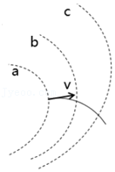

A．等势面a的电势为16V

B．等势面c的电势为6V

C．实线可能是该电场的某条电场线

D．电子不可能运动到电势为﹣12V的等势面

【分析】电子从a到c过程，根据动能定理求出ac间电势差，即可得到等势面a、c的电势；根据电场线与等势面垂直判断；根据能量守恒判断电子能不能经过﹣12V的等势面。

【解答】解：A、电子从a到c，速度减小为原来的一半，根据 $E_{k}=\frac{1}{2}mv^{2}$ 可知动能减小为原来的 $\frac{1}{4}$，为4eV；

根据动能定理得：﹣eUac＝Ekc﹣Eka＝4eV﹣16eV＝﹣12eV，解得，Uac＝12V；

虚线a、b、c为某电场中的等差等势面，则： $U_{ab}=U_{bc}=\frac{1}{2}U_{ac}=6$ V

由于：Uab＝φa﹣φb，Ubc＝φb﹣φc

等势面b的电势为0，则φa＝6V，φc＝﹣6V；故AB错误；

C、根据电场线与等势面垂直，由图知等势面c与实线不垂直，可知实线不可能是该电场的某条电场线，故C错误；

D、电子的总能量：E＝Eka+EPa＝16eV+（﹣e）×（6V）＝10eV；若电子能到达电势为﹣12V的等势面时，电子的电势能为12eV，根据能量守恒则电子的动能为﹣2eV，这显然是不可能的，所以电子不可能运动到电势为﹣12V的等势面，故D正确。

故选：D。

【点评】解决本题的关键知道等势面与电场线关系，电场力做功的计算，能量守恒定律的应用，掌握带电粒子在电场中运动的特点。

11．（定州市期中）如图所示，实线为电场线，虚线为等势面，相邻两等势面间的电势差相等．一个正电荷在等势面L3处的动能为20J，运动到L1处的动能为零．若取L2为零势面参考平面，则当此电荷的电势能为4J时，它的动能是（不计重力和空气阻力）（　　）

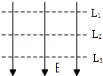

A．16J B．19J C．6J D．4J

【分析】根据动能定理求出电荷从等势面L3处运动到L1处电场力所做的功，从而得出电势能的变化量，根据L2为零势面，得出L1处和L3处得电势能．在运动的过程中，电荷的电势能和动能之和保持不变，根据总能量守恒，由能量守恒定律即可得出电荷的电势能为4J时它的动能．

【解答】解：设两相邻等势面间的电势差为U0，正电荷的电量为q。根据仅在电场力作用下，电荷的电势能与动能之和E保持不变，有：

E＝Ek3﹣qU0＝Ek1+qU0＝EK+Ep，

解得：qU0（Ek3﹣Ek1）

从而可得：Ek（Ek1+Ek3）﹣EP（0+20）﹣4＝6J．故C正确。

故选：C。

【点评】解决本题的关键知道电场力做功和电势能的变化关系，以及知道电荷的电势能和动能之和保持不变．

12．（鹤山市校级模拟）如图所示，虚线a、b、c代表电场中的三个等势面，相邻等势面之间的电势差相等，即Uab＝Ubc，实线为一带负电的质点仅在电场力作用下通过该区域时的运动轨迹，P、R、Q是这条轨迹上的三点，R点在等势面b上，据此可知（　　）

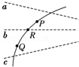

A．带电质点在P点的加速度比在Q点的加速度小

B．带电质点在P点的电势能比在Q点的小

C．带电质点在P点的动能大于在Q点的动能

D．三个等势面中，c的电势最高

【分析】作出电场线，根据轨迹弯曲的方向可知，电场线向上。故c点电势最高；根据推论，负电荷在电势高处电势能小，可知电荷在P点的电势能大；总能量守恒；由电场线疏密确定出，P点场强小，电场力小，加速度小。

【解答】解：A、等差等势面P处密，P处电场强度大，电场力大，加速度大。故A错误；

BCD、根据轨迹弯曲的方向和电场线与等势线垂直可知负电荷所受的电场力应向下，所以电场线向上。故c点电势最高。

利用推论：负电荷在电势高处电势能小，知道P点电势能大。

负电荷的总能量守恒，即带电质点在P点的动能与电势能之和不变，P点电势能大则动能小。故BC错误，D正确。

故选：D。

【点评】解决这类带电粒子在电场中运动的思路是：根据运动轨迹判断出所受电场力方向，然后进一步判断电势、电场强度、电势能、动能等物理量的变化。

13．（鼓楼区校级期中）质量为50kg的运动员，用300s的时间登上高60m的山丘，那么他登山的平均功率接近（　　）

A．10kW B．1kW C．100W D．10W

【分析】运动员做功用来克服重力做功，故运动员做功的数据可近似为克服重力的功，再由功率公式可求得平均功率的大小．

【解答】解：运动员登山时所做的功W＝mgh＝50×10×60J＝30000J；

则他做功的功率P $=\frac{W}{t}=\frac{30000}{300}W=100W$，故C正确，ABD错误。

故选：C。

【点评】本题主要考查了人的运动中可认为人登山丘所做的功等于克服重力做功的大小，抓住W＝Pt求得平均功率，知道平均功率和瞬时功率的区别，掌握这两种功率的求法．

14．（静安区二模）在DIS描绘电场等势线的实验中，下列说法正确的是（　　）

A．连接电源正负极的电源电压为4﹣6V的交流电

B．在一块平整木板上依次铺放导电纸、复写纸、白纸

C．连接电源正负极的两个电极必须与导电物质保持绝缘

D．本实验用电流场模拟了由二个等量异种点电荷产生的静电场

【分析】作图利用复写纸作在白纸上，整个操作在导电纸上进行，可知在木板上依次铺放导电纸、复写纸和白纸；导电纸与电极接触应良好，有导电物质的一面应朝上

【解答】解：AD、本实验用电流场模拟了由二个等量异种点电荷产生的静电场，所以电极a、b的电源电压为直流4～6V，故A错误，D正确；

B、在一块平整木板上依次铺放白纸、复写纸和导电纸，且导电纸导电面向上，故B错误；

C、连接电源正负极的电极a、b必须与导电纸保持良好接触，否则不能形成电流。故C错误。

故选：D。

【点评】本题考查用描迹法画出电场中等势线的实验，要注意明确实验原理，知道实验中应注意事项和实验方法。

15．（新乡模拟）如图甲所示，在真空中，两个带电荷量均为q＝1×10﹣3C的负点电荷P、Q固定于光滑绝缘水平面上，将该平面上一质量m＝10g、电荷量为1×10﹣3C的带正电小球（视为质点）从a点由静止释放，小球沿两电荷连线的中垂线运动到两电荷连线的中点O，其从a点运动到O点的v﹣t图像如图乙中实线所示，其经过b点时对应的图线切线斜率最大，如图中虚线所示，则下列分析正确的是（　　）

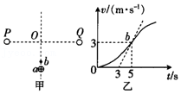

A．在两电荷的连线上，O点的电场强度最小，电势最低

B．b点的电场强度大小为10V/m

C．a、b两点间的电势差为45V

D．在从a点运动到O点的过程中，小球受到电荷P的作用力先增大后减小

【分析】根据等量同种电荷的电场线特点判定电势高低；在v﹣t图像上的图线的斜率表示加速度，求出电场强度；由动能定理求出电场力做功，即可求出电势差；

【解答】解：A、点电荷在与其距离为r处的电场强度大小为E＝k $\frac{Q}{r^{2}}$，故两点电荷在O点的合电场强度为0，沿电场线方向电势降低，O点的电势最高，故A错误；

B、在v﹣t图像上的图线的斜率表示加速度，在b点可得a $=\frac{△v}{△t}=\frac{3}{2}m/s^{2}$，根据牛顿第二定律有qE＝ma，解得E＝15V/m，故B错误；

C、小球从a点运动到b点的过程，根据动能定理有qUabmvb2mva2，由图乙可知vb＝3m/s，解得Uab＝45V，故C正确；

D、在小球从a点运动到O点的过程中，小球与电荷P间的距离一直减小，所以受到电荷P的作用力一直增大，故D错误；

故选：C。

【点评】本题考查了带电小球在电场中的运动，在v﹣t图像上的图线的斜率表示加速度，表示电场强度的大小变化，此题较综合，目的考查学生的综合分析能力。

16．（九龙坡区期末）下列说法正确的是（　　）

A．根据电势差的定义式Uab可知，带电荷量为1C的负电荷，从a点移动到b点的过程中克服电场力做功为1J，则a、b两点间的电势差Uab＝1V

B．真空中点电荷的电场强度公式是 $E=\frac{kQ}{r^{2}}$，均匀带电球体球心处的电场强度也可以用该公式计算，结果为无穷大

C．根据电场强度的定义式 $E=\frac{F}{q}$ 可知，电场中某点的电场强度与试探电荷q所受的库仑力成正比

D．根据磁感应强度的定义式B $=\frac{F}{IL}$ 可知，若长度为1m的直导体棒中通过1A的电流，放在匀强磁场中受到的安培力为1N，就说明磁感应强度一定是1T

【分析】根据电势差的定义分析。真空中点电荷的电场强度公式是E＝k $\frac{Q}{r^{2}}$。电场强度的定义式E $=\frac{F}{q}$ 适用于任何电场，由电场本身决定，与试探电荷受力无关。根据磁感应强度的定义式B $=\frac{F}{IL}$，必须在通电导线与磁场垂直时才成立。

【解答】解：A、据电势差的定义式Uab可知，带电量为1C负电荷，从a点移动到b点克服电场力做功为1J，即电场力做功为﹣1J，则a、b点的电势差为1V，故A正确；

B、真空中点电荷的电场强度公式是E＝k $\frac{Q}{r^{2}}$，均匀带电球体球心处的电场强度也可以用该公式计算，但结果为0，故B错误；

C、根据电场强度的定义式E $=\frac{F}{q}$ 可知，电场中某点的电场强度由电场本身决定，与试探电荷所受的库仑力无关，故C错误；

D、磁感应强度的定义式B $=\frac{F}{IL}$ 满足的条件是通电导线与磁场垂直，若长度为1m的直导体棒中通过1A的电流，只有垂直放在匀强磁场中受到的安培力为1N，磁感应强度才是1T，故D错误；

故选：A。

【点评】本题考查了电场强度、电势差和磁感应强度的相关知识，解题的关键是对各公式的理解。

17．（浙江模拟）如图，锐角三角形△MNP，其中∠M＞∠N＞∠P，电荷量为Q的负点电荷固定在M点，计无穷远处电势为零。下列说法正确的是（　　）

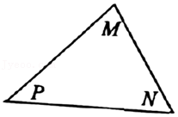

A．带电量为q的负点电荷从N点沿NP运动到P点的过程中电势能不变

B．正点电荷从N点沿NP运动到P点的过程中电势能先增大后减小

C．在N点引入电量为Q的正点电荷后，P点的电势为φp＜0

D．在P点引入电量为Q的负点电荷后，电子在MP中点的电势能小于在N点的电势能

【分析】电势能的变化与电场力做功相对应，由电场力做功情况分析电势能的变化，顺电场线的方向电势不断降低，负电荷在电势越高处电势能越大。

【解答】解：A、带电量为q的负点电荷从N点沿NP运动到P点的过程中，电场力先做负功后做正功，电势能先增加后减小，故A错误；

B、正点电荷从N点沿NP运动到P点的过程中电场力先做正功后做负功，所以电势能先减小后增大，故B错误；

C、因为∠M＞∠N＞∠P，所以PN＞PM，在N点引入电量为Q的正点电荷后，正电荷在P处的电势为， $φ{}_{1}=k\frac{Q}{l_{PN}}$ 负电荷在P处的电势为 $φ{}_{2}=−k\frac{Q}{l_{PM}}$，因为PN＞PM，所以φP＝φ1+φ2＜0，故C正确；

D、在P点引入电量为Q的负点电荷后，由于电子带负电，把电子从MP中点移到N点的时，位于M、P两点的负电荷，都对电子做正功，电子的电势能减小，所以在MP中点的电势能大于在N点的电势能，故D错误。

故选：C。

【点评】解决本题学生需掌握电场力做功与电势能变化之间的关系，判断电势高低的方法，注意负电荷在电势越高处电势能越小。

18．（定远县模拟）真空中有一半径为r0的带电金属球，以球心O为坐标原点沿某一半径方向为正方向建立x轴，x轴上各点的电势φ随x的分布如图所示，其中x1、x2、x3分别是x轴上A、B、C三点的位置坐标。根据φ﹣x图象，下列说法正确的是（　　）

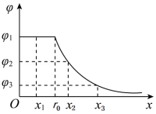

A．该金属球带负电

B．A点的电场强度大于C点的电场强度

C．B点的电场强度大小为 $\frac{φ_{2}−φ_{3}}{x_{3}−x_{2}}$

D．电量为q的负电荷在B点的电势能比在C点的电势能低|q（φ2﹣φ3）|

【分析】根据直线上各点的电势φ分布图判断A点和B点电势。明确沿电场线方向电势逐点降低，从而确定金属球带电情况；根据图象的性质确定电场强度大小；

根据电场力方向和运动方向判断做功情况，明确电势能的变化情况。

【解答】解：A、由图可知在0到r0电势不变，之后电势变小，带电金属球为一等势体，再依据沿着电场线方向，电势降低，则金属球带正电，故A错误；

B、图象斜率表示场强大小，A点的电场强度为零，C点电场强度大于0，故B错误；

C、从B到C若为匀强电场，电场强度为 $E=\frac{U}{d}=\frac{ϕ_{2}−ϕ_{3}}{x_{3}−x_{2}}$，因是非匀强电场B点的电场强度大于该值，故C错误；

D、负电荷沿直线从B移到C的过程中，电场力做负值，电势能增加，大小为|q（ϕ2﹣ϕ3）|，故D正确。

故选：D。

【点评】解决该题要掌握根据电势高低判断电场方向的方法，根据电场力和速度方向判断做功情况。

19．（舒城县校级模拟）如图，一电子以某一初速度进入电荷量为Q的某点电荷电场中，a、b为粒子运动轨迹上的两点，a、b两点间的直线距离为d，已知a点场强方向所在直线与ab连线间夹角α＝30°，b点场强方向所在直线与ab连线间夹角β＝60°。电子的电荷量为e，点电荷周围某点的电势φ＝k $\frac{Q}{r}$，其中r为该点到点电荷的距离。电子仅受电场力作用，下列说法正确的是（　　）

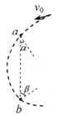

A．a点电势高于b点电势

B．电子在a点的电势能小于在b点的电势能

C．电子从a到b过程中，电场力做的功为 $\frac{2(3−\sqrt{3})keQ}{3d}$

D．电子先后经过a、b两点时的加速度大小之比为3：1

【分析】先根据几何知识分析a、b两点到点电荷的距离关系，由电势公式φ＝k $\frac{Q}{r}$ 分析电势关系；由EP＝qφ分析电子电势能关系，由动能定理求电场力对电子做的功。由牛顿第二定律求加速度之比。

【解答】解：A、如右图所示，点电荷在图中O点，根据几何关系可知aO＞bO，根据电场力方向会聚到O点，可知点电荷带正电，由φ＝k $\frac{Q}{r}$ 知，Q＞0，则b点电势高于a点电势，故A错误；

B、a点的电势低于b点的电势，由EP＝qφ知负电荷在电势高处电势能小，则电子在a点的电势能大于在b点的电势能，故B错误；

C、根据几何关系可知，a、b两点到点电荷的距离分别为：

ra＝dsinβ $=\frac{\sqrt{3}}{2}$ d

rb＝dsinα $=\frac{1}{2}$ d

a、b两点电势分别为：φa＝k $\frac{Q}{r_{a}}$，φb＝k $\frac{Q}{r_{b}}$

电子从a到b过程中，电场力做的功为：W＝﹣eUab＝﹣e（φa﹣φb）

解得：W $=\frac{2(3−\sqrt{3})keQ}{3d}$，故C正确；

D、根据牛顿第二定律

在a点，有：k $\frac{Qe}{r_{a}^{2}}=$ maa

在b点，有：k $\frac{Qe}{r_{b}^{2}}=$ mab

则电子先后经过a、b两点时的加速度大小之比aa：ab＝rb2：ra2＝1：3，故D错误。

故选：C。

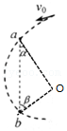

【点评】解决本题的关键要掌握点电荷电场的分布情况，确定点电荷的电性。要熟练运用力学规律，如动能定理、牛顿第二定律进行解答。

20．（蚌埠期末）空间有一点电荷形成的电场，取其中的一根电场线为x轴，以x轴上各点的电势φ为纵轴，将各点电势φ随x的变化规律描绘在坐标系中，如图所示。下列说法正确的是（　　）

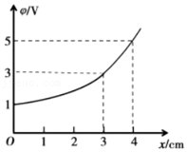

A．点电荷带正电

B．点电荷位于x＝0左侧的某位置

C．电子在x＝3cm处的电势能为3eV

D．电子沿x轴由x＝0移动到x＝4cm的过程中，电场力做负功

【分析】根据正电荷周围的电势都为正分析点电荷的电性；根据距离正点电荷越近则电势越高分析点电荷的位置；根据EP＝qφ结合电势的大小关系分析电势能的大小关系，根据电场力做功与电势能的关系分析电场力做功情况。

【解答】解：A、由图象知，φ＞0，故点电荷带正电，故A正确；

B、距离正点电荷越近则电势越高，所以点电荷位于x→∞处，故点电荷位于x＝0右侧某位置，故B错误；

C、由图象知，x＝3cm处的电势为φ＝3V，则电子在x＝3cm处的电势能为Ep＝﹣eφ＝﹣3eV，故C错误；

D、由图象知，φ0＝1V，φ4＝5V，则Ep1＝﹣1eV，Ep4＝﹣5eV，电势能减小，故电子沿x轴由x＝0移动到x＝4cm的过程中，电场力做正功，故D错误。

故选：A。

【点评】解决该题的关键是知道正电荷周围的电势都为正，熟记电势能与电势之间的关系式，掌握电场力做功与电势能的关系。

**二．多选题（共10小题）**

21．（肇庆二模）将一带正电的点电荷Q固定在水平放置且带负电的正方形金属薄板中心的正上方，点电荷Q与薄板间的电场线竖直切面如图所示。其中b、d两点在同一竖直且垂直于薄板的电场线上，a、b、c三点在同一条平行于薄板的直线上，a、c关于b点对称。关于各点的电场强度及电势的判断，正确的是（　　）

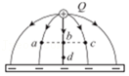

A．c点电势比b点电势低

B．a点电势与b点电势相等

C．a点电场强度与c点电场强度相同

D．b点电场强度大于d点电场强度

【分析】沿着电场线的方向电势降低；电场线密的地方电场强度大；电场强度是矢量，两点的电场强度相同时大小相等、方向相同，

【解答】解：AB、根据等势面与电场线垂直，过b点做一条等势线如图，结合沿着电场线的方向电势降低，可知b点的电势高于a点的电势，也高于c点的电势，故A正确，B错误；

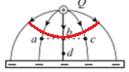

C、电场强度的方向沿电场线的切线方向，由题目的图可知，a与c点电场强度的方向是不同的，故C错误；

D、电场线的疏密表示电场强度的大小，由图可知，b处的电场线比d点的电场线密，所以b点电场强度大于d点电场强度，故D正确。

故选：AD。

【点评】该题考查电场线、电场强度等物理量之间的关系以及大小比较，是电场中的重点和难点，在平时训练中要加强这方面的练习，以加深对概念的理解．

22．（忻府区校级月考）如图所示，空间固定有两等量同种电荷，O为连线的中点，A、B为电荷连线中垂线上关于O电对称的两点，直线CD过O点与电荷连线成一定夹角，且CO＝OD。则下列说法正确的是（　　）

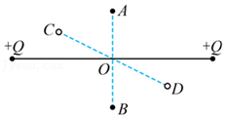

A．A点电势等于B点电势

B．C、D两点电场强度相同

C．把电子沿直线CD从C点移到D点，电势能变化量为零

D．在A点由静止释放一电子，只受电场力作用下，将会沿AB匀加速直线运动到B点

【分析】根据两个等量同种正点电荷的电场线的分布情况，判断A、B两点的电势的高低，C、D两点的场强关系；由电场线的分布情况可判断C、D两点的电势高低，从而可判断电场力做功的正负，进一步判断电势能的大小；在A点由静止释放一电子，只受电场力作用下，受到的电场力始终指向O点，故电子先加速后减速。

【解答】解：A、由于A、B两点到正电荷的距离相等，根据对称性可知，则A点电势等于B点电势，故A正确；

B、根据两个等量同种正点电荷的电场分布特点，由对称性可知，C、D两点电场强度大小相等，但是方向不同，故B错误；

C、由对称性可知，C、D两点的电势相等，则把电子从C点移到D点，电场力做功为零，即电势能变化量为零，故C正确；

D、在A点由静止释放一电子，只受电场力作用下，受到的电场力始终指向O点，将会先由A加速到O，后由O减速到B，且在AB连线上场强不是相同的，则受电场力不是恒定的，即不是匀加速直线运动，故D错误。

故选：AC。

【点评】对于等量同种电荷的电场，要明确两电荷连线和两电荷连线的中垂线上的电场分布情况，注意电场强度是矢量，电势能的减小量等于电场力对电子所做的功。

23．（大通县期末）在光滑的绝缘水平面上，有一个正方形的abcd，顶点a、c处分别固定等量异种电荷，如图所示。若将一个带负电的粒子置于O点，自由释放，则下列说法正确的是（　　）

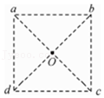

A．电场力可能做负功

B．电场力一定做正功

C．b、d两点电势相等，电场强度也相同

D．若用一水平外力使粒子在O点保持静止，则外力方向一定由O指向a

【分析】根据带电粒子所受的电场力方向分析电场力做功正负。根据电场的分布情况分析b、d两点电势和电场强度关系。粒子在O点保持静止时，根据平衡条件分析外力方向。

【解答】解：AB、a、c处分别固定等量异种电荷，等量异种电荷连线上的电场方向沿着此连线，粒子必定沿电场力方向运动，故电场力一定做正功，故A正确，B错误。

C、bd是等量异种电荷连线的中垂线，是一条等势线，b、d两点电势相等，根据对称性知电场强度相等，故C正确；

D、若用一水平外力使粒子在O点保持静止，由于电场方向未知，所以外力方向不能确定，故D错误；

故选：BC。

【点评】本题的关键：明确bd是等量异种电荷连线的中垂线；灵活应用等量异种电荷产生电场的特点分析

24．（安徽月考）如图所示，两个带等量正电的点电荷，固定在图中P、Q两点，MN为P、Q连线的中垂线，交PQ于O点，A为MN上的一点。一带正电的试探电荷q，以某一足够大的速度从A向O点运动，取无限远处的电势为零，则（　　）

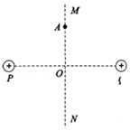

A．q由A向O的运动是匀加速直线运动

B．q由A向O运动的过程电势能逐渐增大

C．q由A向O运动的过程动能一直减小

D．q运动到O点时的加速度为最大

【分析】根据等量同种点电荷电场线的分布情况，抓住对称性，分析试探电荷q的受力情况，确定其运动情况，根据电场力做功情况，分析其电势能的变化情况。

【解答】解：A、两等量正电荷周围部分电场线如图所示，

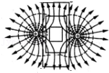

其中P、Q连线的中垂线MN上，从无穷远到O过程中电场强度先增大后减小，且方向始终指向无穷远方向，

故试探电荷所受的电场力是变化的，q由A向O的运动做非匀加速直线运动，故A错误；

BC、电场力方向与AO方向相反，电场力做负功，动能减小，电势能增大；故BC正确；

D、根据电场的叠加知在O点合场强为0，电荷在O点受到的电场力为0，故加速度为0，故D错误。

故选：BC。

【点评】本题考查静电场的基本概念，关键要熟悉等量同种点电荷电场线的分布情况，熟练掌握连线和中垂线上的场强方向和大小变化。

25．（天津模拟）如图甲所示，在真空中，两个带电荷量均为q＝1×10﹣3C的负点电荷P、Q固定于光滑绝缘水平面上，将该平面上一质量m＝10g、电荷量为1×10﹣3C的带正电小球（视为质点）从a点由静止释放，小球沿两电荷连线的中垂线运动到两电荷连线的中点O，其从a点运动到O点的v﹣t图像如图乙中实线所示，其经过b点时对应的图线切线斜率最大，如图中虚线所示，则下列分析正确的是（　　）

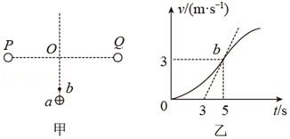

A．在两电荷的连线上，O点的电场强度最小，电势最高

B．b点的电场强度大小为10V/m

C．a、b两点间的电势差为45V

D．在从a点运动到O点的过程中，小球受到电荷P的作用力先增大后减小

【分析】根据等量同种电荷的电场线特点判定电势高低；在v﹣t图像上的图线的斜率表示加速度，结合牛顿第二定律求出电场强度；由动能定理求出电场力做功，即可求出电势差；根据库仑定律判断电场力的关系判断。

【解答】解：A、根据等量同种电荷的电场的特点可知，两点电荷在O点的合电场强度为0，沿电场线方向电势降低，O点的电势最高，故A正确；

B、在v﹣t图像上图线的斜率表示加速度，在b点可得a1.5m/s2，

小球的质量m＝10g＝0.01kg；根据牛顿第二定律有qE＝ma，代入数据解得E＝15V/m，故B错误；

C、小球从a点运动到b点的过程，根据动能定理有qUab，由图乙可知vb＝3m/s，代入数据解得Uab＝45V，故C正确；

D、在小球从a点运动到O点的过程中，小球与电荷P间的距离一直减小，根据库仑定律可知小球受到电荷P的作用力一直增大，故D错误。

故选：AC。

【点评】本题考查了带电小球在电场中的运动，在v﹣t图像上的图线的斜率表示加速度，表示电场强度的大小变化，此题较综合，目的考查学生的综合分析能力。

26．（池州期末）一带电粒子射入一固定在O点的正点电荷q的电场中，粒子运动轨迹沿图中实线轨迹从M运动到N（N点为轨迹上离O点最近的点），图中虚线是同心圆弧，表示电场的等势面，不计粒子的重力和空气阻力，则可以判断（　　）

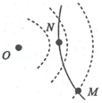

A．射入电场中的粒子带正电

B．M点的场强大于N点的场强

C．射入电场中的粒子从M到N的过程中，电场力对粒子做负功

D．射入电场中的粒子从M到N的过程中，粒子动能和电势能之和减小

【分析】等势面疏密程度可以表示电场强弱，从粒子运动轨迹看出，可知带电粒子受到了排斥力作用，根据电场力做功，可判断电势能的大小．

【解答】解：A、根据粒子轨迹的弯曲方向，可知粒子受到排斥力，则带电粒子带正电，故A正确；

B、由公式 $E=k\frac{q}{r^{2}}$，由于OM＞ON，可知，N点的场强大于M点的场强，故B错误；

C、M到N的过程中，电场力方向与粒子的速度方向成钝角，对粒子做负功，故C正确；

D、粒子在运动过程中，只有电场力做功，所以动能与电势能总和不变，故D错误；

故选：AC。

【点评】本题是轨迹问题，首先要根据弯曲的方向判断出带电粒子所受电场力方向，确定是排斥力还是吸引力．由动能定理分析动能和电势能的变化是常用的思路．

27．（桃江县校级月考）如图所示，边长为a的正方形线框内存在磁感应强度大小为B、方向垂直于纸面向里的匀强磁场。两个相同的带电粒子分别从AB边上的A点和E点（E点在AB之间，未标出）以相同的速度v0沿AD方向射入磁场，两带电粒子均从BC边上的F点射出磁场，BF $=\frac{\sqrt{3}}{3}$ a。不计粒子的重力及粒子之间的相互作用，则（　　）

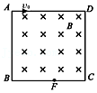

A．粒子带负电

B．两个带电粒子在磁场中运动的半径为 $\frac{2}{3}$ a

C．带电粒子的比荷为 $\frac{2v_{0}}{3Ba}$

D．两个带电粒子在磁场中运动的时间之比为tA：tE＝4：1

【分析】带电粒子在磁场中做圆周运动，根据左手定即可判断带电粒子的电性；洛伦兹力提供向心力，根据题意作出粒子运动轨迹，求出粒子轨道半径；应用牛顿第二定律求出粒子的比荷；根据粒子做圆周运动的周期求出粒子在磁场中的运动时间。

【解答】解：A、因为两带电粒子以相同的速度v0沿AD方向射入磁场，从BC边上的F点射出磁场，粒子向下偏转，根据左手定则可知带电粒子带负电，故A正确；

B、两粒子以相同的速度进入磁场，由 $qv_{0}B=\frac{m{v_{0}}^{2}}{r}$ 可知，两粒子转动半径相同，两带电粒子的运动轨迹如图所示，根据几何关系可知，由A点射入的粒子圆心恰好在E点，则有 $r+\sqrt{r^{2}−(\frac{\sqrt{3}}{3}a)^{2}}=a$，解得： $r=\frac{2}{3}a$，故B正确；

C、根据带电粒子在匀强磁场中做匀速圆周运动，洛伦兹力提供向心力，则 $qv_{0}B=\frac{m{v_{0}}^{2}}{r}$，解得带电粒子的比荷为 $\frac{q}{m}=\frac{3v_{0}}{2Ba}$，故C错误；

D、根据带电粒子在匀强磁场中运动的特点结合数学知识可得： $θ_{A}=\frac{2}{3}π$， $θ_{E}=\frac{1}{3}π$，则两个带电粒子在磁场中运动的时间之比为tA：tE＝θA：θE＝2：1，故D错误；

故选：AB。

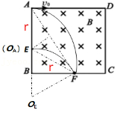

【点评】本题考查了带电粒子在磁场中的运动，粒子在磁场中做匀速圆周运动，洛伦兹力提供向心力，分析清楚粒子运动过程、根据题意作出粒子运动轨迹是解题的前提与关键，应用几何知识求出粒子轨道半径、应用牛顿第二定律与粒子做圆周运动的周期公式可以解题。

28．（渭南模拟）如图所示，C为两等量异种点电荷连线的中点M、N为两电荷连线中垂线上的两点，且MC＝NC，过N点作两电荷连线的平行线，且NA＝NB．下列判断正确的是（　　）

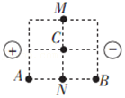

A．A、B两点的电场强度大小相等

B．A点的电势低于B点的电势

C．A、N两点的电势差大于N、B两点间的电势差

D．某正电荷在M点的电势能等于在C点的电势能

【分析】根据等量异种电荷周围电场线的分布确定各点电场强度的方向是否相同，抓住沿着电场线电势逐渐降低以及等量异种电荷连线的垂直平分线是等势线确定各点电势的高低；根据电场力做功判断电势能的高低

【解答】解：等量异种电荷周围电场线和等势面如图所示：

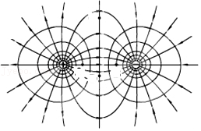

A、根据等量异种电荷周围的电场线分布知，AB两点电场强度大小相等，故A正确。

B、根据对称性可知，AB在同一条电场线上，沿着电场线方向电势逐渐降低，故A点的电势高于B点的电势，故B错误。

C、根据对称性可知，AN间的平均电场强度等于NB之间的平均电场强度，由两段距离相等，故A、N两点的电势差等于N、B两点间的电势差，故C错误；

D、由图可知，两电荷连线的中垂线是等势面，故某正电荷在M点的电势能等于在C点的电势能，故D正确。

故选：AD。

【点评】解决本题的关键知道等量异种电荷周围电场线的特点，会根据电场线分析电势的高低，掌握判断电势能高低的方法，难度不大。

29．（绵阳模拟）如图所示，真空中有一正三角形ABC，O为正三角形的中心，M、N分别是AC、AB的中点。第一次，在A、B、C分别放置电荷量为+Q、﹣2Q、﹣2Q的点电荷，放在O点的检验电荷+q受到的电场力大小为F1；第二次，在第一次的基础上仅将A处的+Q变为+2Q，在O点同样的检验电荷受到的电场力大小为F2。下列分析正确的是（　　）

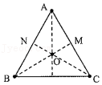

A．F1：F2＝2：3

B．F1：F2＝3：4

C．第一次，检验电荷从O点移到M点过程中电势能增大

D．第二次，检验电荷从O点移到N点过程中电势能减小

【分析】分别算出变化前后三个点电荷在O点对检验电荷的库仑力，再根据平行四边形法则得到合力，判断变化前后库仑力之比，再根据电场力做功和电势能关系找到电势能如何变化。

【解答】解：AB、检验电荷受力分析如图所示，由 $F=k\frac{Qq}{r^{2}}$ 可知

FOA：FOB：FOC＝1：2：2

根据平行四边形法则B、C处两点电荷对试探电荷+q的合力FBC＝FOB＝FOC

则检验电荷+q受到的电场力大小为F1＝3FOA，

同理，当A处的+Q变为+2Q时有

FOA′：FOB′：FOC′＝1：1：1

则检验电荷+q受到的电场力大小为F2＝2FOA′，

则F1：F2＝3：4，故B正确，A错误；

CD、无论第一次还是第二次，O点的电场力都是由A指向O，所以无论从O点移到M点还是从O点移到N点，电场力都做负功，所以电势能都增大，故C正确，D错误。

故选：BC。

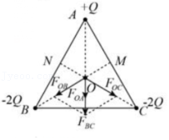

【点评】本题考查库仑力、力的合成和电场力做功与电势能的关系，做这类题必须准确画出受力分析图。

30．（浑源县期末）如图是电场中一直线上的电势φ随位置x变化的图线，图线关于纵轴对称。一质量为m、电荷量为﹣q的带电粒子只在电场力的作用下，从﹣x1处以v0的初速沿x轴正方向开始运动，并能到达x2位置，则粒子（　　）

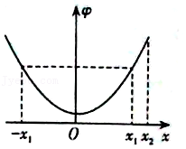

A．先做加速度减小的减速运动后做加速度增大的加速运动，到达x1处的速度为v0

B．先做加速度增大的加速运动后做加速度减小的减速运动，到达x1处的速度为v0

C．在x1处的动能小于在x2处的动能，在x1处的电势能大于x2处的电势能

D．从﹣x1处到x2的过程中动能和电势能之和不变

【分析】根据φ﹣x图象的斜率表示电场强度的大小，由电势变化可画出电场线的方向，由动能定理可确定动能和电势能的变化。

【解答】解：从φ﹣x图象可得，斜率表示场强大小，从﹣x1处到x2处场强先减小后增大，方向先沿+x方向后沿﹣x方向，粒子先做加速度减小的减速运动后做加速度增大的加速运动，根据动能定理可知，从﹣x1处开始运动，到达x2电场力先做负功，后做正功，总功为零，则动能先减小后增大，电势能先增大后减小，到达x1处的速度为v0，动能和电势能总和不变，故ACD正确，B错误。

故选：ACD。

【点评】本题主要考查了电场中的图象问题，根据图象的斜率表示电场强度，由电势变化确定电场线是解题的关键。

**三．填空题（共10小题）**

31．（长宁区期末）带电量为﹣2×10﹣6C的空心小球套在一个绝缘半圆环中，并放置于电场中，如图所示。小球从A移到B的过程中，电场力做功﹣1.2×10﹣5J；再将小球从B移到C，电场力做功6×10﹣6J．设A点电势为5V，则B点电势为　﹣1　V，C点电势为　2　V。

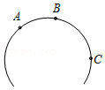

【分析】根据电场力做功的公式W＝qU求出A、B间，B、C间电势差，由A点的电势φA＝5V，分别求出B、C两点的电势。

【解答】解：根据电场力做功的公式W＝qU得

A、B间的电势差为UAB

B、C间的电势差为 $U_{BC}=\frac{W_{BC}}{q}=\frac{6×10^{−6}}{−2×10^{−6}}V=−3V$

UAB＝φA﹣φB，UBC＝φB﹣φC，又φA＝5V，

代入解得，φB＝﹣1V，φC＝2V

故答案为：﹣1，2

【点评】本题中求电势差时，公式U $=\frac{W}{q}$ 中三个量都要代入符号进行计算。

32．（普陀区二模）如图，匀强电场中有一平行于电场方向的正六边形，其顶点分别为A、B、C、D、E、F。电荷量为q的负电荷在外力作用下从A点移动到C点，克服电场力做功W；从C点移动到E点，其电势能减少W。正六边形顶点中电势最高的是　F　，顶点C、D间的电势差UCD为 $−\frac{W}{3q}$　　。

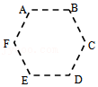

【分析】电场力做正功，电势能减小，电场力做负功，电势能增加．通过电场力做功找出等势点，作出等势线，电场线方向与等势线垂直，即可知道电场线的方向，沿电场线方向电势降低．通过电场力做功，求出电势差．

【解答】解：从A点移动到C点，克服电场力做功W，从C点移动到E点，其电势能减少W，知C到E点，电场力做正功，则A、E为等势点．所以电场线方向垂直于AE．电子从A到C电场力做负功，可知电场力方向为C指向F，则电场的方向由F指向C，沿电场线方向电势降低，可知F点电势最高．AC间的电势差大小U $=\frac{W}{q}$，设正六边形边长为a，AC间沿电场线方向上距离为：d $=\frac{3a}{2}$，电场强度E $=\frac{U}{d}=\frac{2W}{3qa}$，

C、D间沿电场线方向上距离为 $−\frac{1}{2}$ a，C、D间的电势差UCD＝Ed $=−\frac{W}{3q}$；

故答案为：F； $−\frac{W}{3q}$。

【点评】解决本题的关键知道电场力做功与电势能的关系，以及知道电场线与等势线垂直．

33．（松江区校级模拟）一个电子从a点运动到b点，电场力做功4.8×10﹣18J，合　30　eV，a、b两点的电势差Uab＝　﹣30　V，若规定a点的电势为零，则b点的电势为　30　V．

【分析】根据W＝qU，1eV＝1.6×10﹣19J；根据U $=\frac{W}{q}$ 求解a、b两点的电势差；根据UAB＝φA﹣φB求解电势．

【解答】解：根据W＝qU，1eV＝1.6×10﹣19J，

故：W＝4.8×10﹣18J $=\frac{4.8×10{}^{−18}J}{1.6×10^{−19}J/eV}=$ 30eV；

根据U $=\frac{W}{q}$，

有：Uab；

若规定a点的电势为零，根据UAB＝φA﹣φB，

有：φB＝φA﹣Uab＝0﹣（﹣30）＝30V；

故答案为：30，﹣30，30．

【点评】求解电势差时，公式U $=\frac{W}{q}$ 中U、W、q三个量可都代入符号，根据求出的电势差U的正负，判断两点间电势的高低．

34．（天津期末）一个电荷量为2.0×10﹣8C的正点电荷，在电场中M点时的电势能为1.4×10﹣5J，把它移到N点时电场力做功8×10﹣6J，则它在N点的电势能为　6×10﹣6　J，MN两点间电势差UMN为　400　V。

【分析】电场力做功与电势能的关系，再有电势与电势能的关系求某点的电势高低，电势差与电势的关系．

【解答】解：根据电场力做功与电势能的关系，把它移到N点时电场力做功8×10﹣6J，则粒子的电势能减小8×10﹣6J，有：

WMN＝EpM﹣EpN

即8×10﹣6J＝1.4×10﹣5J﹣EpN

解得 $E_{pN}=6×10^{−6}J$

电势差与电场力做功的关系： $U_{MN}=\frac{W_{MN}}{q}=\frac{8×10^{−6}}{2.0×10^{−8}}V=400V$

故答案为：6×10﹣6；400

【点评】考查了电场力做功与电势能、电势、电势差的关系，注意负电荷的情况．

35．（工农区校级月考）将带电量为6×10﹣6C的负电荷从电场中的A点移到B点，克服电场力做了3×10﹣5J的功，再从B点移到C点，电场力做了1.2×10﹣5J的功，则A、B两点间的电势差UAB＝　5　V，B、C两点间的电势差UBC＝　﹣2　V；若令A点的电势能为零，则该电荷在B点和C点的电势能分别为　3×10﹣5　J和　1.8×10﹣5　J。

【分析】根据电场做功的公式WAB＝qUAB，代入数据计算电势差。负电荷在电场力作用下发生位移，电场力做负功，则电荷的电势能增加．做多少功，电势能就增加多少．相反，电场力做功多少，电荷的电势能就减少多少．根据电场力做功与电势能变化的关系求解电势能的变化量．根据电势能的变化量，确定出电荷在B点和C点的电势能．

【解答】解：负电荷从电场中的A点移动到B点，克服电场力做了3×10﹣5J的功，即电场力做功为 WAB＝﹣3×10﹣5J，

AB两点间的电势差为： $U_{AB}=\frac{W_{AB}}{q}=\frac{−3×10^{−5}}{−6×10^{−6}}$ V＝5V．

从B点移动到C点，电场力做了 WBC＝1.2×10﹣5J的功，BC两点间的电势差为： $U_{BC}=\frac{W_{BC}}{q}=\frac{1.2×10^{−5}}{−6×10^{−6}}$ V＝﹣2V

负电荷从电场中的A点移动到B点，克服电场力做了3×10﹣5J的功，则电势能增加△EPAB＝3×10﹣5J，令A点的电势能为零，则B点的电势能为3×10﹣5J；

从B点移到C点，电场力做了1.2×10﹣5J的功，电荷的电势能减少△EPBC＝1.2×10﹣5J，所以电荷从A点移到B点，再从B点移到C点的过程中电势能增加

△EPAC＝△EPAB﹣△EPBC＝3×10﹣5J﹣1.2×10﹣5J＝1.8×10﹣5J．则负电荷在C点的电势能为1.8×10﹣5J。

故答案为：5，﹣2，3×10﹣5，1.8×10﹣5

【点评】电荷的电势能增加还是减少是由电场力做功的正负决定．就像重力做功与重力势能一样，求电势能，往往先求电势能的变化量，再求解某点的电势能．

36．（黄浦区二模）如图，虚线表示场源电荷Q形成电场的等势面，实线为一个带电粒子q的运动轨迹，则q所带电荷的电性与Q　相同　（选填“相同”或“相反”），q从A点沿实线运动到B点的过程中，其电势能的变化情况是　先增大后减小　。

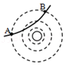

【分析】从粒子运动轨迹看出，带点粒子q运动轨迹向圆外侧弯曲，可知带电粒子受到了排斥力作用，根据力和运动方向可判断电势能的变化情况。

【解答】解：从粒子运动轨迹看出，带点粒子q运动轨迹向圆外侧弯曲，可知带电粒子受到了排斥力的作用，所以q所带电荷的电性与场源电荷Q相同；

q从A到B的过程中，电场力为斥力，先靠近后远离，所以电场力先做负功后做正功，可知q的电势能先增大后减小。

故答案为：相同，先增大后减小

【点评】本题是轨迹问题，首先要根据弯曲的方向判断出带电粒子所受电场力方向，确定是排斥力还是吸引力。由电场力做功与电势能变化的关系来分析电势能的变化。

37．（东宝区校级期末） （1）在用电流场模拟静电场描绘电场等势 线的实验中，给出下列器材，应选用是　BE　（用字母表示）．

A.6V的交流电源

B.6V的直流电源

C.100V的直流电源

D．量程0～0.5V，零刻度在刻度盘中央的电压表

E．量程0～300μA，零刻度在刻度盘中央的电流表

（2）该实验装置如图所示，如果以a、b两个电极的连线为x轴，以相距*l*＝0.1 a、b连线的中垂线为y轴，并将一个探针固定置于y轴上的某一点，合上开关S，而将另一探针由O点左侧沿x轴正方向移到O点右侧的过程中，灵敏电流表G的指针与零刻度夹角的变化情况是　D　．

A．逐渐增大 B．逐渐减小 C．先变大后变小 D．先变小后变大．

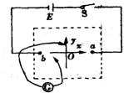

【分析】解答本题应抓住：（1）本实验恒定电流场模拟静电场，要描绘电场等势线，需要电源与电压表．电源要分正负即为直流电源，确保电势的高低；而电压表要零刻度在中央．

（2）由等量异种电荷所形成的电场的电场线，可得知等势线的分布情况．所以可知电流表G的指针先变小后变大．

【解答】解：（1）A、B、C本实验恒定电流场模拟静电场，a电极相当于正电荷，b电极相当于负电荷，需要低压直流电流，故AC错误，B正确．

D、E要用探针找到等势点，电流表的灵敏度较高，指针能向左、右偏转．故D错误，E正确．

故选：BE．

（2）将一个探针固定于y轴上的某一点，将另一探针由O点左侧沿x轴正方向移到O点右侧的过程中，两探针间电势差先减小后增大，则灵敏电流表G的指针与零刻度夹角先变小后变大．故D正确，ABC错误．

故答案为：（1）BE，（2）D

【点评】本题关键理解并掌握实验的原理和方法，当通过电流表的电流为零时，两探针间电势差为零，即可找到等势点．

38．（芜湖期末）如图所示为水平向右的匀强电场，其场强大小E＝2.0×104N/C，沿电场线方向有A、B两点，A、B两点间的距离d＝0.10m。则A、B两点的电势差UAB＝　2000　V；将一个电荷量q＝2×10﹣3C的正点电荷从A点移到B点的过程中，电场力所做的功W＝　4　J。

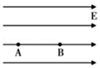

【分析】根据匀强电场电场强度与电势差的关系式求出A、B两点的电势差，根据功的公式求出电场力做功的大小。

【解答】解：AB两点的电势差为：UAB＝Ed＝2×104×0.10V＝2000V。

由A到B电场力做功为：W＝qEd＝2×104×2.0×10﹣3×0.10J＝4×10﹣5J。

故答案为：2000，4

【点评】解决本题的关键掌握电场强度的定义式、匀强电场电场强度与电势差的关系公式，注意在U＝Ed中，d表示沿电场线方向上的距离。

39．（浦东新区二模）为使点电荷q在匀强电场中沿直线匀速地由A运动到B，必须对该电荷施加一个恒力F，如图所示，若AB＝0.4m，α＝37°，q＝﹣3×10﹣7C，F＝1.5×10﹣4N，A点的电势φA＝100V（不计电荷的重力），则电荷q由A到B电势能的变化量为　4.8×10﹣5　J；B点的电势φB＝　﹣60　V。（sin37°＝0.6，cos37°＝0.8）

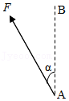

【分析】点电荷匀速地从由A运动到B，电场力与外力F二力平衡，可判断电场力方向，根据负电荷所受的电场力方向与场强方向相反，即可确定出场强 的方向，从而画出电场线。根据等势线与电场线垂直，画出通过A、B两点的等势线。由F＝qE求出电场强度E，根据U＝Ed求出A、B间电势差，即可求得B点的电势。由W＝qU求出电场力做功，即可求得电势能的变化量。

【解答】解：据题意，点电荷匀速地从由A运动到B，电场力与外力F二力平衡，又根据负电荷所受的电场力方向与场强方向相反，则得场强的方向斜向左上方，画出电场线如图。根据等势线与电场线垂直，画出通过A、B两点的等势线，如图所示，

由F＝qE代入数据得场强E＝500N/C，A、B间的电势差UAB＝E $\overline{AB}$ cosα，代入数据得UAB＝160V，点电荷从由A运动到B，电场力做功W＝qUAB，代入数据得W＝﹣4.8×10﹣5J，故点电荷的电势能增大4.8×10﹣5J，则电荷q由A到B电势能的变化量为4.8×10﹣5J。根据UAB＝φA﹣φB，代入数据得B点的电势为φB＝﹣60v。

故答案为：4.8×10﹣5，﹣60

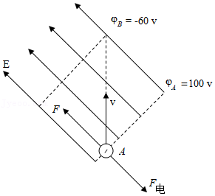

【点评】本题考查电场力和重力作用下的平衡问题，涉及电势差、电场强度及电势能等概念及其关系，考查的核心素养是物理观念、科学思维。

40．（瑶海区月考）如图一带电小球质量为m，带电量为+q，以初速度V与水平方向成30°角射向空间匀强电场区域，小球恰好做直线运动．求匀强电场的最小场强的大小为 $\frac{\sqrt{3}mg}{2q}$　　场强方向与速度方向夹角为　90°　．

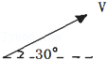

【分析】根据题意作出小球的受力分析图，根据图象可知当电场力与速度垂直时电场力最小，在根据三角形相关知识求解电场力的大小和方向．

【解答】解：由题意可知，粒子恰好做直线运动，则其所受合力与速度方向在同一条直线上，作出力的合成图如图所示，

可知，当电场力与速度垂直时，电场力最小，

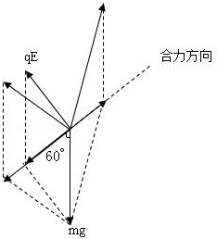

电场力最小值为：Eq＝mgsin60°

可求得 Emin，

由于小球带正电，则此场强方向上垂直直线向上，与速度方向的夹角为90°．

故答案为： $\frac{\sqrt{3}mg}{2q}$，90°．

【点评】本题考查电场强度的计算和方向的判断，根据粒子恰好做直线运动，判断其所受合力与速度方向在同一条直线上，注意与力的合成知识的综合应用，

**四．计算题（共14小题）**

41．（凉州区校级期末）如图所示，在匀强电场中，将一电荷量为2×10﹣4的负电荷由A点移到B点，其电势能增加了0.2J，已知A、B两点间距离为2cm，两点连线与电场方向成60°角，求：

（1）电荷由A移到B的过程中，电场力所做的功WAB；

（2）A、B两点间的电势差UAB；

（3）该匀强电场的电场强度E。

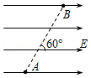

【分析】（1）电荷的电势能增加多少，克服电场力做功就多少，由此求解电场力所做的功WAB。

（2）由UAB求解A、B两点间的电势差UAB。

（3）根据U＝Ed可求出电场强度的大小。

【解答】解：（1）因负电荷由A移到B的过程中，负电荷的电势能增加了△E＝0.2J，所以这个过程中电场力对负电荷所做的功W＝﹣△E＝﹣0.2J；

（2）A、B两点间的电势差UAB V＝1000 V；

（3）匀强电场的电场强度E V/m＝1×105V/m。

答：（1）电荷由A移到B的过程中，电场力所做的功﹣0.2J；

（2）A、B两点间的电势差1000V；

（3）该匀强电场的电场强度1×105V/m。

【点评】本题的关键是理解并掌握电场力做功与电势能变化的关系、电势差与电场力做功的关系、电势差与场强的关系，要注意公式U＝Ed中d的含义是两点沿电场方向的距离。

42．（重庆期末）如图所示，在宽L＝1m的匀强电场中有一带正电小球位于绝缘的固定圆柱形水平圆筒内。已知小球质量为m＝0.10kg，带电荷量为q＝1.0×10﹣5C，小球的直径略小于圆筒的截面直径，小球与圆筒间的动摩擦因数μ＝0.8。匀强电场的电场强度大小E1＝1.0×105V/m，方向与水平方向斜向上夹θ＝53°角。现将小球由匀强电场的左侧边缘由静止释放（sin53°＝0.8，cos53°＝0.6，重力加速度g取10m/s2）。求：

（1）小球在匀强电场中运动过程中电势能的减少量；

（2）若只将匀强电场的大小变为E2，要保证小球离开分强电场的速度不变，求E2的大小；

（3）E1、E2两种情况下小球在匀强电场中由系统摩擦产生的热量之比。

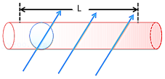

【分析】电场力做功等于电势能的变化量；根据动能定理求出电场强度的大小；根据摩擦力对系统做的功等于摩擦生热。

【解答】解：（1）电场力对小球做功为W＝qE1Lcos53°＝0.6J

由功能关系，电势能减少量为△Ep＝0.6J

（2）当电场强度为E1时，设小球出电场时动能为Ek，对小球由动能定理：qE1Lcos53°﹣μ（mg﹣qE1sin53°）L＝Ek

当电场强度为E2时，对小球由动能定理：qE2Lcos53°﹣μ（mg﹣qE2sin53°）L＝Ek

解得E2＝9×103N/C

（3）由功能关系，每次小球在电场运动过程中的发热量等于摩擦力对系统所做的功，故

Q1＝μ（mg﹣qE1sin53°）L

Q2＝μ（qE2sin53°﹣mg）L

解得： $\frac{Q_{1}}{Q_{2}}=\frac{1}{31}$

答：（1）小球在匀强电场中运动过程中电势能减少了0.6J；

（2）E2的大小为9×103N/C；

（3）E1、E2两种情况下小球在匀强电场中由系统摩擦产生的热量之比为 $\frac{1}{31}$。

【点评】本题主要考查了电势能的变化，结合动能定理求出电场强度，此题综合性较强，对学生知识点的综合性考查。

43．（厦门期末）负离子具有优化空气和医疗保健作用，能够给人们提供一个清新洁净的呼吸环境，有效改善大脑功能，增强机体免疫力。双极电晕放电技术是人工产生负离子的常用方法之一。如图所示，针状负极和正极之间加上直流高电压U＝6.0×103V，使空气发生电离产生一价的负离子。针状负极与正极间距d＝1.50×10﹣2m，可视为匀强电场，电子电荷量e＝1.60×10﹣19C。

（1）求两极间电场对一价负离子的作用力大小；

（2）若一价负离子从负极被吸附到正极，判断其电势能增大还是减小？并求电势能变化量的大小。

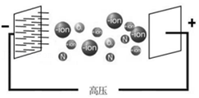

【分析】（1）根据匀强电场中：U＝Ed，求解电场强度；

（2）根据电势能变化等于电场力做的功，求解电势能的变化量。

【解答】解：（1）由于针状负极与正极间，可视为匀强电场，所以针状负极和正极之间电压：U＝Ed

解得：EV/m＝4×105V/m

由F＝qE得：F＝1.60×10﹣19×4×105N＝6.4×10﹣14N

（2）若一价负离子从负极被吸附到正极，电场力做正功，其电势能减小。

由于针状负极与正极间，可视为匀强电场，所以减小的电势能等于电场力做的功，即

△Ep＝﹣W＝Fd＝6.4×10﹣14×1.50×10﹣2J＝9.6×10﹣16J

答：（1）求两极间电场对一价负离子的作用力大小为6.4×10﹣14N；

（2）若一价负离子从负极被吸附到正极，其电势能减小，电势能变化量的大小为9.6×10﹣16J。

【点评】本题考查电场力做功与电势的问题，需注意电荷正负对电场能变化的影响。

44．（慈溪市期末）一根长为L的丝线吊着一质量为m、带电荷量为q的小球静止在水平向右的匀强电场中，如图所示，丝线与竖直方向成37°角。现突然将该电场方向变为竖直向下且大小不变，不考虑因电场的改变而带来的其他影响（重力加速度为g，sin37°＝0.6，cos37°＝0.8）。求：

（1）匀强电场的电场强度的大小E；

（2）小球经过最低点时对绳子的拉力大小FT；

（3）从小球开始运动到最低点的过程中，小球电势能的改变△Ep。

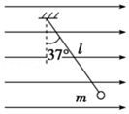

【分析】（1）以小球为研究对象，分析受力情况，由于小球处于静止状态，合力为零，由平衡条件求解电场强度大小；

（2）当电场方向变为向下后，小球受到的电场力竖直向下，向下做圆周运动，根据动能定理求解小球经过最低点时的瞬时速度；

（3）通过公式W＝qEd求解电场力做的功，电场力做的功等于电势能的减小量。

【解答】解析：（1）小球静止在电场中受力如图所示，

由平衡条件得：

mgtan37°＝qE

故E $=\frac{3mg}{4q}$.

（2）电场方向变成向下后（如图所示），小球开始摆动做圆周运动，重力、电场力对小球做正功．由动能定理得：

（mg+qE）L（1﹣cos37°）mv2﹣0。。。。①

由圆周运动知识，在最低点时，由向心力方程；

FT﹣（mg+qE）＝m $\frac{v2}{l}$。。。。②

联立①②，解得FTmg

根据牛顿第三定律，小球对绳子拉力大小等于 $\frac{49}{20}$ mg

（3）电场力的功为W＝qEd。。。。③

小球在电场力方向的位移d＝L（1﹣cos37°）。。。。④

联立③④，解得：W $=−\frac{3}{20}$ mgL

因为电场力做的功等于电势能的减小量，有ΔEp＝﹣W

所以，ΔEpmgL

答：（1）匀强电场的电场强度的大小E为 $\frac{3mg}{4q}$；

（2）小球经过最低点时对绳子的拉力大小FT为 $\frac{49}{20}$ mg；

（3）从小球开始运动到最低点的过程中，小球电势能的改变△Ep为 $−\frac{3}{20}$ mgL。

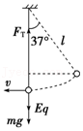

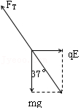

【点评】运用动能定理求速度，根据牛顿第二定律求丝线的拉力，是常用的方法和思路。

45．（金山区期末）如图，一个质量为m、带电量为﹣q的小球用长为L的绝缘细线静止悬挂在竖直方向A处。在水平方向突然增加一个匀强电场，小球开始向右摆动，起动瞬间加速度大小为a，在空气阻力的影响下，小球摆动一段时间后最终静止于B处。摆动过程中小球带电量不变，细线与竖直方向夹角不超过90°。求：

（1）匀强电场的电场强度；

（2）小球最终静止时细线与竖直方向的夹角；

（3）求小球从A第一次运动到B过程中电势能的改变量，并说明此过程中能量的转化情况。

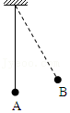

【分析】（1）根据牛顿第二定律的瞬时性，求解加速度；

（2）根据受力分析和几何关系，求解角度；

（3）根据带电体在电场中运动时的功能关系，分析电势能的改变量，及能量转化情况。

【解答】解：（1）小球在A位置时水平方向仅受电场力，

根据牛顿第二定律得：qE＝ma

解得：E＝ma/q

电场方向水平向左。

（2）B位置时小球受力分析如图所示

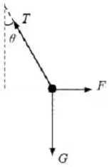

根据平衡条件，得mg tanθ＝qE

细线与竖直方向的夹角θ满足tanθ $=\frac{a}{g}$

（3）电场力做功为WAB＝qELsinθ $=\frac{ma^{2}L}{\sqrt{a^{2}+g^{2}}}$

电势能的改变量△E＝﹣WAB

此过程中，电势能转化为了动能、重力势能和内能。

答：（1）匀强电场的电场强度为ma/q，电场方向水平向左。

（2）小球最终静止时细线与竖直方向的夹角θ满足tanθ $=\frac{a}{g}$

（3）小球从A第一次运动到B过程中电势能的改变量为

电势能的改变量△E＝﹣WAB

此过程中，电势能转化为了动能、重力势能和内能。

【点评】受力分析和几何关系，是解答本题的难点，反三角函数在高中涉及属于超纲，应特别注意。

46．（瑶海区月考）在一竖直空间中，有一固定的点电荷+Q，A、B两点位于Q的正上方，与Q相距分别为h和 $\frac{1}{3}$ h，将一带正电的小球（质量、电量未知）从A点由静止释放，运动到B点时速度刚好变为零。求：

（1）若此带电小球在B点处的加速度大小为2g，则此带电小球在A点外的加速度；

（2）若此带电小球在C点处的速度最大，则C点距+Q的高度hC；

（3）A、B两点的电势差。

【分析】Q为固定的正点电荷，另一带正电的小球从 A点由静止释放，由于库仑斥力作用，运动到B点时速度正好又变为零．则由库仑定律与牛顿第二定律可求出电荷在A处的加速度，从而再次列出牛顿第二定律可求出电荷在B处的加速度．从A到B过程运用动能定理可求出库仑力做的功，从而算出AB电势差．受力平衡时，势能最小动能最大．

【解答】解：（1）设小球电荷量为q，小球在A点的加速度为maA，由牛顿第二定律，

在A点时 mg﹣k $\frac{Qq}{h^{2}}=$ maA

在B点时 k $\frac{Qq}{(\frac{h}{3})^{2}}−$ mg＝m•2g

解得 aAg，方向竖直向上

（2）带电小球速度最大时，k $\frac{Qq}{h_{C}^{2}}−$ mg＝0，

联立解得，hCh

（3）小球从A到B过程，由动能定理 mg（h $−\frac{1}{3}$ h）+qUAB＝0，

联立解得 UAB

答：（1）小球在B点处的加速度大小 $\frac{2}{3}$ g，方向竖直向上．

（2）、则C点距+Q的高度为 $\frac{\sqrt{3}}{3}$ h

（3）、A、B两点间的电势差 $−\frac{2kQ}{h}$。

【点评】本题是库仑定律与牛顿第二定律，及动能定理，同时还涉及电场力做功的综合运用．另一点电荷在点电荷的电场中受到变化的库仑力，加速度大小是变化的．

47．（赤峰期末）如图所示，b和c表示带电荷量Q＝1.0×10﹣7C的点电荷的两个等势面，φb＝6V、φc＝4V，静电力常量k＝9.0×109N•m2/c2求：

（1）距点电荷Q的距离为r＝1m处电场强度的大小；

（2）把带电量为q＝4.0×10﹣9C的试探电荷由等势面b移动到等势面c电场力做的功。

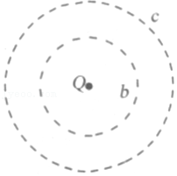

【分析】（1）根据点电荷的场强公式E＝k $\frac{Q^{}}{r^{2}}$ 可以求出r＝1m处电场强度的大小；

（2）利用电场力做功公式W＝qU，可以求出把带电量为q＝4.0×10﹣9C的试探电荷由等势面b移动到等势面c电场力做的功。

【解答】解：（1）由点电荷的场强公式E＝k $\frac{Q^{}}{r^{2}}$

解得场强大小为E＝900V/m

（2）由W＝qU

解得试探电荷由等势面b移动到等势面c电场力做的功

W＝8.0×10﹣9 J

答：（1）距点电荷Q的距离为r＝1m处电场强度的大小为900V/m；

（2）把带电量为q＝4.0×10﹣9C的试探电荷由等势面b移动到等势面c电场力做的功为8.0×10﹣9 J。

【点评】本题考查了等势面、电场强度决定式、电场力做功公式等知识点。利用W＝qU可以求出任意电场电场力做功，而W＝qEd只适用匀强电场。

48．（西城区校级模拟）如图所示，某电场的等三个等势面的电势分别为φ、2φ、3φ（φ＞0），电场中有三个点A、B、C。

（1）有一质量为m、带电量为+q的粒子以速率v1通过A点，到达C点，带电粒子的重力不计，求粒子到达C点时的速度大小v2；

（2）若将另一个带电粒子放在A点或B点，只考虑电场力的作用，带电粒子在A点和B点的加速度大小哪一个大？说明理由。

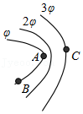

【分析】（1）根据动能定理求得粒子到达C点时的速度大小v2；

（2）根据等势线的特点和牛顿第二定律得带电粒子在A点的加速度大。

【解答】解：（1）根据动能定理得：q（φ﹣3φ） $=\frac{1}{2}mv_{2}^{2}−\frac{1}{2}mv_{1}^{2}$

解得粒子到达C点时的速度大小v2为：v2

（2）带电粒子在A点的加速度大，

根据等势线的特点，可知等势线密的场强越大，所以粒子受到的电场力也越大，根据牛顿第二定律得带电粒子在A点的加速度大。

答：（1）粒子到达C点时的速度大小v2为；

（2）带电粒子在A点的加速度大，理由为等势线密的场强越大，粒子受到的电场力也越大，根据牛顿第二定律得带电粒子在A点的加速度大。

【点评】本题考查了带电粒子在电场中的运动，要求学生会灵活应用动能定理及牛顿第二定律求解。

49．（滁州期末）如图所示，C为固定的、电荷量为Q的正点电荷，A、B两点在C的正上方和C相距分别为h和0.25h。将另一质量为m、带电荷量未知的点电荷D从A点由静止释放，运动到B点时速度正好又变为零，若此电荷在A点处的加速度为 $\frac{1}{2}g$，g为重力加速度，静电力常量为k，求：

（1）此电荷所带电荷量q和在B点处的加速度；

（2）A、B两点间的电势差。

菁优网：http://www.jyeoo.com

【分析】（1）Q为固定的正点电荷，另一点电荷从A点由静止释放，由于库仑斥力作用，运动到B点时速度正好又变为零．则由库仑定律与牛顿第二定律可求出电荷在A处的加速度，从而再次列出牛顿第二定律可求出电荷在B处的加速度．

（2）从A到B过程运用动能定理可求出库仑力做的功，从而算出AB电势差．

【解答】解：（1）点电荷D从A点由静止释放，运动到B点时速度正好又变为零，则先做加速运动后做减速，则电荷受到库仑斥力作用，所以这一电荷必为正电荷，设其电荷量为q，由牛顿第二定律，在A点时有：

mg $−\frac{kQq}{h^{2}}=$ m $×\frac{1}{2}$ g

在B点时有： $\frac{kQq}{(0.25h)^{2}}−$ mg＝maB；

解得：aB＝7g，方向竖直向上

且另一点电荷的电量：q $=\frac{mgh^{2}}{2kQ}$

（2）点电荷从A到B过程，由动能定理有：

mg（h﹣0.25h）+qUAB＝0，

故有：UAB

答：（1）此电荷带正电及电荷量的大小为q $=\frac{mgh^{2}}{2kQ}$；此电荷在B点处的加速度大小7g，方向竖直向上．

（2）A、B两点间的电势差为 $−\frac{3kQ}{2h}$．

【点评】本题是库仑定律与牛顿第二定律，及动能定理，同时还涉及电场力做功的综合运用．另一点电荷在点电荷的电场中受到变化的库仑力，加速度大小是变化的．

50．（思明区校级月考）在滑动摩擦因数为μ的绝缘水平地面上固定一个带正电的物体，另一个质量为m、电量为+q的物体（可视为质点）在A位置由静止释放，运动到B位置刚好停下，已知A、B两点之间的距离为L，重力加速度为g，求：

（1）该过程中，电场力对带电物体做的功；

（2）A、B两点间的电势差UAB。

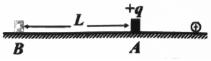

【分析】（1）根据动能定理列式求解即可；

（2）根据W＝qU求解即可。

【解答】解：（1）该过程中电场力与摩擦力对物体做功，根据动能定理可得：W﹣μmgL＝0﹣0

可得：W＝μmgL

（2）电场力做的功：W＝qUAB

可得： $U_{AB}=\frac{W}{q}=\frac{μmgL}{q}$

答：（1）该过程中，电场力对带电物体做的功为μmgL；

（2）A、B两点间的电势差UAB为 $\frac{μmgL}{q}$。

【点评】本题考查带电体在电场中的运动，关键是根据受力分析，判断物体的运动性质，然后利用其规律列式求解即可。

51．（瑶海区月考）如图所示，P、Q两金属板间的电势差为10V，板间存在匀强电场，方向水平向左，板间的距离d＝10cm，其中Q板接地，两板间的A点距P板3cm。求：

（1）P板的电势；

（2）保持两板间电势差不变，而将Q板向左平移5cm，则A点的电势为多少？

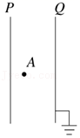

【分析】（1）根据电势差与电势关系公式UQP＝φQ﹣φP求解P点电势；

（2）距离改变后先根据电势差与电场强度关系公式U＝Ed求解电场强度和电势差UAP，然后根据电势差与电势关系公式UAP＝φA﹣φP解求解A点的电势。

【解答】解：（1）场强水平向左，所以有UQP＝10V

Q板接地，即取φQ＝0，且有UQP＝φQ﹣φP

解得φP＝φQ﹣UQP＝0﹣10V＝﹣10V；

（2）将Q板向左平移d′＝5cm后，极板间的场强变为：

$E′=\frac{U_{QP}}{d−d′}=\frac{10}{(10−5)×10^{−2}}V/m=200V/m$

$U_{AP}=E′d_{AP}=200×3×10^{−2}V=6V$

且有UAP＝φA﹣φP，

解得A点的电势φA＝UAP+φP＝6V+（﹣10V）＝﹣4V

答：（1）P板的电势为﹣10V；

（2）保持两板间电势差不变，而将Q板向左平移5cm，则A点的电势为﹣4V。

【点评】本题关键记住两个公式：电势差与电势关系公式UAB＝φA﹣φB，电势差与电场强度关系公式U＝Ed．

52．（宝鸡模拟）如图所示，在倾角θ＝30°的光滑斜面底端O固定一带正电物体甲，将另一带电体乙从斜面上的B点由静止释放，沿斜面下滑距离s到达A点时达到最大速度v。已知带电体乙的质量为m，电荷量为q，重力加速度为g，甲、乙均可视为点电荷。求：

（1）试分析乙的带电性质；

（2）甲在A点产生的电场强度大小；

（3）A、B两点间的电势差。

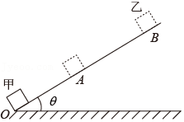

【分析】（1）（2）当小滑块所受的合力为零时，速度达到最大，根据共点力平衡求出小滑块带电量的绝对值，判断出小滑块的电性．

（3）对A到B的过程运用动能定理，求出A、B两点间的电势差．

【解答】解：（1）（2）由题意可知，小滑块所受的静电力沿斜面向上，所以小滑块带正电，

在B点，根据平衡条件有mgsinθ＝qE

解得甲在A点产生的电场强度大小E $=\frac{mgsinθ}{q}=\frac{mg}{2q}$；

（3）A→B由动能定理得： $mgsinθ⋅s−qU_{AB}=\frac{1}{2}mv^{2}$

解得：UAB

答：（1）乙带正电；

（2）甲在A点产生的电场强度大小为 $\frac{mg}{2q}$；

（3）A、B两点间的电势差为 $\frac{mgs−mv^{2}}{2q}$。

【点评】解决本题的关键知道小滑块所受的静电力与重力沿斜面方向的分力平衡时，速度最大，掌握电场力做功与电势差的关系．

53．（锡山区校级期中）如图所示，空间存在水平向左的匀强电场，质量为m、电荷量为q的带正电小球B（可为质点）用轻质绝缘细线悬挂于O点，细线的长度为L。小球静止时轻绳与竖直方向的夹角为θ＝37°，重力加速度为g，sin37°＝0.6，cos37°＝0.8。

（1）求电场强度的大小；

（2）将小球缓慢拉到O点正下方，求外力需做的功。

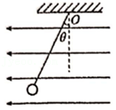

【分析】（1）小球静止在电场中，对小球受力分析，结合共点力平衡条件即可求解电场强度大小；

（2）对小球进行分析，结合动能定理可求外力做的功

【解答】（1）对静止小球受力分析如图，

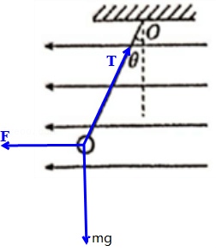

由平衡条件得Eq＝mgtan37°，代入数据，解得E $=\frac{3mg}{4q}$；

（2）将小球缓慢拉到悬点正下方，重力做正功，为WG＝mgL（1﹣cos37°），

电场力做负功，大小为W电＝﹣qELsin37°，

记外力做功为W，由动能定理得W+WG﹣W电＝0，代入数据，解得W $=\frac{1}{4}$ mgL；

答：（1）电场强度的大小为 $\frac{3mg}{4q}$；

（2）外力需做的功为 $\frac{1}{4}$ mgL。

【点评】本题考查共点力平衡条件、动能定理以及带电体在电场中受力情况，要求学生了解并掌握相关知识，难度不大。

54．（瑶海区月考）人体的细胞膜内外存在电势差（膜电位差）约U＝3.5×10﹣2V，细胞膜厚度约d＝7.0×10﹣9m。细胞膜有选择的让钾或钠离子通过，以保持细胞内、外的电势差和渗透压。当一个一价的钠离子（电荷量q＝1.6×10﹣19C），从如图中的A到B通过细胞膜时（细胞膜内的电场看作匀强电场，且电势关系为φA＞φB）求：

（1）它受到的电场力多大？

（2）电场力做功是多少？

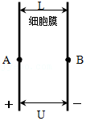

【分析】（1）匀强电场电场强度与电势差的关系是E $=\frac{U}{d}$，可求E。

（2）电场力做功与电势差的关系W＝qU可求每个钠离子沿电场方向透过膜时电场力做功。

【解答】解：（1）细胞膜内的电场看作匀强电场，则电场强度为：EV/m＝5×106V/m

钠离子受到的电场力为 F＝Eq＝5×106×1.6×10﹣19N＝8×10﹣13N

（2）电场力做功为 W＝qU＝1.6×10﹣19×35×10﹣3J＝5.6×10﹣21J。

答：（1）它受到的电场力为8×10﹣13N；

（2）电场力做功是5.6×10﹣21J。

【点评】本题考查了匀强电场的电场强度与电势差的关系、电场力做功与电势差的关系，关键灵活选择公式。